招 标 文 件

项目名称：苏州市吴江区南麻中学家具采购
项目编号：JSZC-320509-JZCG-G2025-0048
采购类别：货物类

苏州市公共资源交易中心吴江分中心
2025年 8月

总 目 录

- 投标邀请
- 投标人须知
- 合同文本
- 采购需求
- 评标方法与评标标准
- 投标文件格式

第一章 投标邀请
项目概况
苏州市吴江区南麻中学家具采购JSZC-320509-JZCG-G2025-0048招标项目的潜在投标人应在“苏采云”系统（网址：http://jszfcg.jsczt.cn/） 获取招标文件，并于2025-09-16 13:30 （北京时间）前递交投标文件。

一、项目基本情况
项目编号：JSZC-320509-JZCG-G2025-0048
项目名称：苏州市吴江区南麻中学家具采购
预算金额：179.0165万元
最高限价（如有）：无
采购需求：
序号 | 品名 | 数量 | 单位
1 | 讲台 | 31 | 张
2 | 书包柜1 | 31 | 个
3 | 书包柜2 | 31 | 个
4 | 备课桌（不含活动柜） | 31 | 张
…… | …… | …… | ……
合同履行期限：合同签订后45日内交货并完成全部货物安装调试工作。
本项目（是/否）接受联合体投标：不接受联合体

二、申请人的资格要求：
（一）满足《中华人民共和国政府采购法》第二十二条规定：
1.具有独立承担民事责任的能力。提供法人或者其他组织的营业执照等证明文件，自然人的身份证明。
2.具有良好的商业信誉和健全的财务会计制度。提供2024年度经审计的财务报告或投标截止前六个月内银行金融机构出具的资信证明。
3.有依法缴纳税收和社会保障资金的良好记录。提供参加本次政府采购活动前依法缴纳税收和社会保障资金的相关材料。
4.提供具有履行合同所必需的设备和专业技术能力的书面声明。
5.提供参加政府采购活动前三年内在经营活动中没有重大违法记录的书面声明。
（二）落实政府采购政策需满足的资格要求：
根据《政府采购促进中小企业发展管理办法》的相关规定，本项目专门面向中小企业采购，残疾人福利性单位、监狱企业视同小型、微型企业。
（三）本项目的特定资格要求：
未被“信用中国”网站（www.creditchina.gov.cn）列入失信被执行人、重大税收违法案件当事人名单、政府采购严重失信行为记录名单。

三、获取招标文件
时间：自招标文件公告发布之日起5个工作日
地点：“苏采云”系统（网址：http://jszfcg.jsczt.cn/）
方式：自行下载
售价：0.00元

四、提交投标文件截止时间、开标时间和地点
2025-09-16 13:30（北京时间）
地点：“苏采云”系统（网址：http://jszfcg.jsczt.cn/）

五、公告期限

自本公告发布之日起5个工作日。

六、其他补充事宜
1.CA证书办理供应商参与政府采购活动需办理江苏省电子政务证书认证中心CA证书和方正国际软件（北京）有限公司电子签章。CA证书及电子签章的办理方法详见苏州市政府采购网—法规政策--《转发省财政厅关于更换全省政府采购交易系统CA数字证书和电子签章的通知》或者“苏采云”系统登录界面中的“新CA办理指南”。“苏采云”系统目前仅支持“苏采云”系统下的政务CA证书，江苏省内各地区办理的“苏采云”系统下的政务CA证书全省通用。苏州现场办理地址：苏州市姑苏区平泷路251号政务服务中心4楼公共交易中心窗口，咨询电话：0512-69820834。
2.参与采购活动供应商插入CA证书登录“苏采云”系统后选择具体项目，点击“我要参与”并签章提交《投标供应商确认函》，提交《投标供应商确认函》日期视同为依法获取招标文件日期。供应商须打印、保留《投标供应商确认函》，质疑时《投标供应商确认函》与质疑函一并提交；未依照招标公告要求提交《投标供应商确认函》的供应商，视为未参与该项政府采购活动，不具备对该政府采购项目提出质疑的法定权利，但因供应商资格条件或获取招标文件时间设定不符合有关法律法规规定等原因使供应商权益受损的除外。
3.电子投标准备供应商在“苏采云”系统中操作成功参与项目后，必须在“已参与项目”界面中下载电子招标文件（后缀名为“.kedt”）并导入政府采购客户端工具后方可进行投标文件制作和提交（具体详见《苏采云系统供应商操作手册》，网址链接https://czju.suzhou.gov.cn/zfcg/html/content/20231220161910031.shtml）。 在系统操作过程中如有疑问，请按以下方式联系： 注册咨询：0512-69820854； CA技术咨询电话：400-608-6099； 签章使用问题：025-83633811、025-83633812、15380932027、15371015030； 系统使用指导与咨询：联系电话：0512-69820854；智能客服：登录苏采云系统后，联系系统右下方智能客服图标进行咨询。
4.有关本次招标的事项若存在变动或修改，敬请及时关注苏州市公共资源交易中心吴江分中心在“江苏政府采购网、苏州市政府采购网”发布的更正公告。
5.本次招标不收取投标保证金。

七、本次招标联系方式
1.采购人信息
单位名称：苏州市吴江区南麻中学
单位地址：苏州市吴江区盛泽镇南麻社区延陵路55号
联系人：陈伟峰
联系方式：0512-63838789
2.采购代理机构信息（如有）
单位名称：苏州市公共资源交易中心吴江分中心
单位地址：苏州市吴江区开平路998号
联系人：汪亮
联系电话：0512-60905852
3.项目联系方式
项目联系人：汪亮
电话：0512-60905852

第二章 投标人须知

一、总则

1、招标方式
1.1 本次招标采取公开招标方式，本招标文件仅适用于招标公告中所述项目。

2、合格的投标人
2.1满足招标公告中供应商的资格要求的规定。
2.2 满足本文件实质性要求和条件的规定。

3、适用法律
3.1 本次招标及由此产生的合同受中华人民共和国有关的法律法规制约和保护。

4、投标费用
4.1 投标人应自行承担所有与参加投标有关的费用，无论投标过程中的做法和结果如何，苏州市公共资源交易中心吴江分中心（以下简称交易中心）在任何情况下均无义务和责任承担这些费用。
4.2本次招标交易中心和采购人不收取标书工本费与中标服务费。

5、招标文件的约束力
5.1 投标人一旦参加本项目采购活动，即被认为接受了本招标文件的规定和约束。

二、招标文件

6、招标文件构成
6.1 招标文件由以下部分组成：
（1）投标邀请
（2）投标人须知
（3）合同文本
（4）采购需求
（5）评标方法与评标标准
（6）投标文件格式
请仔细检查招标文件是否齐全，如有缺漏请立即与交易中心联系解决。
6.2 投标人应认真阅读招标文件中所有的事项、格式、条款和规范等要求。按招标文件要求和规定编制投标文件，并保证所提供的全部资料的真实性，以使其投标文件对招标文件作出实质性响应，否则其风险由投标人自行承担。

7、招标文件的澄清
7.1 任何要求对招标文件进行澄清的投标人，应在投标截止期十日前按招标公告中的通讯地址，以书面形式通知交易中心。

8、招标文件的修改
8.1 在投标截止时间前，交易中心可以对招标文件进行修改。
8.2 交易中心有权按照法定的要求推迟投标截止日期和开标日期。
8.3 招标文件的修改将在苏州市政府采购网公布，补充文件将作为招标文件的组成部分，并对投标人具有约束力。

三、投标文件的编制

9、投标文件的语言及度量衡单位
9.1 投标人提交的投标文件以及投标人与交易中心就有关投标的所有来往通知、函件和文件均应使用简体中文。
9.2 除技术性能另有规定外，投标文件所使用的度量衡单位，均须采用国家法定计量单位。

10、投标文件构成
10.1 投标人编写的投标文件应包括资格证明文件、符合性证明文件、投标分项报价表、技术要求响应及偏离表、商务要求响应及偏离表、其他证明文件、投标函、开标一览表等部分。
10.2 如标书制作工具中格式和内容与“苏州市政府采购网”发布的招标文件不一致，请以“苏州市政府采购网”发布的招标文件为准。

11、证明投标人及投标标的符合招标文件规定的文件
11.1 投标人应按照法律、法规、规章和规范性文件以及招标文件要求提交证明文件，证明其及投标标的符合招标文件规定。
11.2招标文件对证明文件无明确形式要求的，证明文件可以以文字资料、图纸和数据等形式提交。

12、投标分项报价表
12.1 投标人应按照招标文件规定格式填报投标分项报价表。
12.2投标货币。投标文件中的单价和总价无特殊规定的采用人民币报价，以元为单位标注。招标文件中另有规定的按规定执行。

13、技术要求响应及偏离表、商务要求响应及偏离表
13.1 投标人需对招标文件中的技术要求与商务要求逐项作出响应或偏离，并说明原因。
13.2 投标人可在投标文件中提供认为需要的其他技术文件或说明。

14、投标函和开标一览表
14.1 投标人应按照招标文件中提供的格式完整、正确填写投标函、开标一览表。
14.2 对于采用货币报价的项目，开标一览表中的投标总报价应与投标分项报价表中的投标总报价一致，如不一致，不作为无效投标处理，但评标时按开标一览表中价格为准。

15、投标有效期
15.1 投标有效期为交易中心规定的开标之日后九十（90）天。投标有效期比规定短的将被视为未实质性响应招标文件而予以拒绝。

16、投标有效期的延长
16.1 在特殊情况下，交易中心于原投标有效期满之前，可向投标人提出延长投标有效期的要求。这种要求与答复均应采用书面形式。投标人可以拒绝交易中心的这一要求而放弃投标。同意延长投标有效期的投标人既不能要求也不允许修改其投标文件，同时受投标有效期约束的所有权利与义务均延长至新的有效期。

四、投标文件的递交

17、投标文件的递交
17.1 电子投标文件的递交
投标人应当按照《操作手册》规定，在投标截止时间前制作并上传电子投标文件。

18、投标截止时间
★18.1 投标人上传电子投标文件的时间不得迟于招标公告中规定的投标截止时间。
投标人应充分考虑到网络环境、网络带宽等风险因素，如因投标人自身原因造成的电子投标文件上传不成功的按照本招标文件第二章第26.1.2条 规定做无效投标处理。
18.2 交易中心可以按照规定，通过修改招标文件酌情延长投标截止时间，在此情况下，投标人的所有权利和义务以及投标人受制的截止时间均应以延长后新的截止时间为准。

19、投标文件的拒收
19.1交易中心拒绝接收在其规定的投标截止时间后上传的任何投标文件。

20、投标文件的撤回和修改
20.1 投标文件的撤回
21.1.1 电子投标文件的撤回
投标人可在投标截止时间前，撤回其电子投标文件，具体操作方法见《操作手册》。
21.1.2 投标人撤回电子投标文件，则认为其不再参与本项目投标活动。
20.2 投标文件的修改
20.2.1投标人可在投标截止时间前，对其电子投标文件进行修改，具体操作方法见《操作手册》。
20.2.2 在投标截止时间之后，投标人不得对其电子投标文件作任何修改。
20.3 在投标截止时间至招标文件中规定的投标有效期满之间的这段时间内，投标人不得撤回其投标。

五、开标与评标

21、开标
21.1 交易中心将在招标公告中规定的时间和地点组织公开开标。投标人应当按照《操作手册》规定，参加开标活动和在苏采云系统规定的时间内对投标文件进行解密。
21.2开标仪式由交易中心组织。苏采云系统将自动对项目进行开标，并宣布各投标人名称和投标价格。
21.3投标人在开标过程中涉及到的投标文件解密、开标结果确认等工作，应按照《操作手册》规定执行。
21.4投标人如果对开标过程和开标记录有疑义，应当根据《操作手册》规定提出，如 苏采云系统中《开标记录表》宣布后5分钟内未提出的，视同认可开标结果。

22、评标委员会
22.1 开标后，交易中心将立即组织评标委员会（以下简称评委会）进行评标。
22.2 评委会由采购人代表和有关技术、经济等方面的专家组成，且人员构成符合政府采购有关规定。
22.3评委会独立工作，负责评审所有投标文件并确定中标候选人。

23、评标过程的保密与公正
23.1凡是与审查、澄清、评价和比较投标的有关资料以及授标建议等，采购人、评委、交易中心均不得向投标人或与评标无关的其他人员透露。
23.2在评标过程中，投标人不得以任何行为影响评标过程，否则其投标文件将被作为无效投标文件。
23.3 交易中心和评标委员会不向未中标的投标人解释未中标原因，也不公布评标过程中的相关细节。
23.4 采用综合评分法的项目，未中标的投标人可于中标结果公告期限届满之日起通过苏采云系统查看自己的评审得分及排序情况。

24、投标文件的澄清
24.1评标期间，评委会对投标文件中含义不明确、同类问题表述不一致或者有明显文字和计算错误的内容 ，有权要求投标人作出必要的澄清、说明或者补正。
投标人的澄清、说明或者补正不得超出投标文件的范围或者改变投标文件的实质性内容。
评标委员会并非对每个投标人都做澄清要求。
24.2需要供应商进行澄清、说明和补正的，评委会将通过苏采云系统向供应商发出“澄清要求函”，接到“澄清要求函”的投标人应当按照要求在苏采云系统中提交“澄清响应函”并加盖CA电子公章。澄清、说明和补正的内容作为投标文件的补充部分，具体操作方式见《操作手册》。
24.3 接到评委会澄清、说明和补正要求的投标人如未按规定做出澄清、说明和补正，其风险由投标人自行承担。

25、对投标文件的初审
25.1投标文件初审分为资格审查和符合性审查。
25.1.1 资格审查：依据法律法规和招标文件的规定，由采购人对投标文件中的资格证明文件进行审查。资格审查的结论，采购人以书面形式向评委会进行反馈。
采购人在进行资格性审查的同时，将在“信用中国”网站（www.creditchina.gov.cn）查询投标人的信用记录，以确定投标人是否具备投标资格,查询结果留存并归档。
接受联合体的项目，两个以上的自然人、法人或者其他组织组成一个联合体，以一个供应商的身份共同参加政府采购活动的,联合体成员存在不良信用记录的，视同联合体存在不良应用记录。
25.1.2 符合性审查：依据招标文件的规定，由评委会从投标文件的有效性、完整性和对招标文件的响应程度进行审查，以确定是否对招标文件的实质性要求作出响应。
25.1.3 未通过资格审查或符合性审查的投标人，交易中心将在苏采云系统中告知未通过资格审查或符合性审查的原因，评标结束后，交易中心将不再告知未通过资格审查和符合性审查的原因。
25.2在详细评标之前，评委会将首先审查每份投标文件是否实质性响应了招标文件的要求。实质性响应的投标应该是与招标文件要求的全部条款、条件和规格相符，没有重大偏离或保留的投标。
所谓重大偏离或保留是指与招标文件规定的实质性要求存在负偏离，或者在实质上与招标文件不一致，而且限制了合同中买方和交易中心的权利或投标人的义务，纠正这些偏离或保留将会对其他实质性响应要求的投标人的竞争地位产生不公正的影响。重大偏离的认定需经过评委会以少数服从多数的原则作出结论。评委决定投标文件的响应性只根据投标文件本身的内容，而不寻求外部的证据。
25.3如果投标文件实质上没有响应招标文件的要求，评委会将予以拒绝，投标人不得通过修改或撤销不合要求的偏离或保留而使其投标成为实质性响应的投标。
25.4评委会将对确定为实质性响应的投标进行进一步审核，确定其是否有计算上或累加上的算术错误，修正错误的原则如下：
（1）投标文件中开标一览表内容与投标文件中相应内容不一致的，以开标一览表为准。
（2）大写金额和小写金额不一致的，以大写金额为准。
（3）单价金额小数点或者百分比有明显错位的，以开标一览表的总价为准，并修改单价。
（4）总价金额与按单价汇总金额不一致的，以单价金额计算结果为准。
同时出现两种以上错误的，按照前款规定的顺序修正。
25.5 评委会将按上述修正错误的方法调整投标文件中的投标报价，并通过苏采云系统告知投标人，调整后的价格应对投标人具有约束力。如果投标人不接受修正后的价格，则其投标将被拒绝。
25.6投标人在开、评标全过程中应保持通讯畅通，及时登录苏采云系统查阅、答复相关信息，并安排专人与交易中心及评标委员会联系。
25.7评审过程中出现下列情形之一的，评标委员会应当启动异常低价投标审查程序：
（1）投标报价低于采购项目预算 50% 的，即投标报价<采购项目预算×50% ；
（2）投标报价低于采购项目最高限价 45% 的，即投标报价<采购项目最高限价×45% ；
（3）评标委员会认定的供应商报价过低、有可能影响产品质量或者不能诚信履约的其他情形。
启动异常低价投标审查后，评标委员会应当要求相关供应商在评标现场合理的时间内，提供项目具体成本测算等与报价合理性相关的书面说明及相关证明材料，对投标价格作出解释，由评标委员会结合同类产品在主要电商平台的价格、该行业当地薪资水平等情况，依据专业经验对供应商报价合理性进行判断。投标供应商不提供书面说明、证明材料，或者提供的书面说明、证明材料不能证明其报价合理性的，评标委员会应当将其作为无效投标处理。审查相关情况应当在评审报告中进行记录。
25.8评标委员会成员在打分过程中不应当出现打分畸高畸低的情形，若出现评标委员会成员在主观分打分上和评标委员会总的平均分相比有明显畸高或畸低情形(偏离度达到±30%)的，需要现场由该评标委员会成员对本人的打分做出情况说明。

26、无效投标条款和废标条款
26.1无效投标条款
26.1.1 投标人在苏采云系统规定的时间内未成功解密电子投标文件的。
26.1.2 投标人未按照招标文件要求上传电子投标文件的。
26.1.3同一投标人提交两个（含两个）以上不同的投标报价的。
26.1.4投标人不具备招标文件中规定资格要求的。
26.1.5投标人的报价超过了采购预算或最高限价的。
26.1.6未通过符合性审查的。
26.1.7不符合招标文件中规定的实质性要求和条件的（本招标文件中打“★”为实质性要求和条件）。
26.1.8 投标人被 “信用中国”网站（www.creditchina.gov.cn）列入失信被执行人或重大税收违法案件当事人名单或政府采购严重失信行为记录名单。或查询“信用中国”网站后发现投标人存在其他不符合《中华人民共和国政府采购法》第二十二条规定条件的信用记录。
26.1.9 投标文件含有采购人不能接受的附加条件的。
26.1.10评标委员会认为投标人的报价明显低于其他通过符合性审查投标人的报价，有可能影响产品质量或者不能诚信履约的，将通过苏采云系统要求其在合理的时间内提供说明，必要时提交相关证明材料；投标人不能证明其报价合理性的，评标委员会应当将其作为无效投标处理。
26.1.11投标文件未按照招标文件要求加盖CA电子公章的。
26.1.12单位负责人为同一人或者存在直接控股、管理关系的不同供应商，不得参加同一合同项下的政府采购活动。
26.1.13不同投标人的投标《响应》文件制作机器码一致。
26.1.14其他法律、法规及本招标文件规定的属无效投标的情形。
26.2废标条款
26.2.1符合专业条件的供应商或者对招标文件作实质响应的供应商不足三家的。26.2.2出现影响采购公正的违法、违规行为的。
26.2.3因重大变故，采购任务取消的。
26.2.4评标委员会认定招标文件存在歧义、重大缺陷导致评审工作无法进行。
26.2.5 因苏采云系统系统故障原因造成开标不成功的。
26.3 投标截止时间结束后参加投标的供应商不足三家的处理：
26.3.1如出现投标截止时间结束后参加投标的供应商或者在评标期间对招标文件做出实质响应的供应商不足三家情况，按政府采购相关规定执行。

六、定标

27、确定中标单位
27.1中标候选人的选取原则和数量见招标文件第五章规定。
27.2 采购人应根据评委会推荐的中标候选人确定中标人。
27.3 交易中心将在“苏州市政府采购网”发布中标公告，公告期限为1个工作日。
27.4 若有充分证据证明，中标人出现下列情况之一的，一经查实，将被取消中标资格：
27.4.1提供虚假材料谋取中标的。
27.4.2向采购人、交易中心行贿或者提供其他不正当利益的。
27.4.3属于本文件规定的无效条件，但在评标过程中又未被评委会发现的。
27.4.4与采购人或者其他供应商恶意串通的。
27.4.5采取不正当手段诋毁、排挤其他供应商的。
27.5 有下列情形之一的，视为投标人串通投标，投标无效：
27.5.1不同投标人的投标文件由同一单位或者个人编制。
27.5.2不同投标人委托同一单位或者个人办理投标事宜。
27.5.3 不同投标人的投标文件载明的项目管理成员或者联系人员为同一人。
27.5.4不同投标人的投标文件异常一致或者投标报价呈规律性差异。

28、质疑处理
28.1 提出质疑的供应商应当是参与所质疑项目采购活动的供应商。潜在供应商依法获取其可质疑的采购文件的，可以对采购文件提出质疑。
28.2供应商认为采购文件、采购过程和采购结果使自己的权益受到损害的，可以在知道或应知其权益受到损害之日起七个工作日内，以书面形式根据下述28.4条款的规定向交易中心或采购人提出质疑。上述应知其权益受到损害之日，是指：
28.2.1对可以质疑的采购文件提出质疑的，为收到采购文件之日或者采购文件公告期限届满之日；
28.2.2对采购过程提出质疑的，为各采购程序环节结束之日；
28.2.3对中标或者成交结果提出质疑的，为中标或者成交结果公告期限届满之日。
供应商应当在法定质疑期内一次性提出针对同一采购程序环节的质疑。供应商如在法定期限内对同一采购程序环节提出多次质疑的，交易中心、采购人将只对供应商第一次质疑作出答复。
28.3质疑函必须按照本招标文件中《质疑函范本》要求的格式和内容进行填写。供应商如组成联合体参加投标，则《质疑函范本》中要求签字、盖章、加盖公章之处，联合体各方均须按要求签字、盖章、加盖公章。
28.4供应商（含潜在供应商）对采购方式、采购需求、供应商资格条件及审查结果、评标方法和评标标准、合同文本的询问、质疑请向采购人提出，由采购人负责答复。供应商对除上述事项以外其他事项的询问、质疑请向交易中心提出，由交易中心负责答复。
交易中心及采购人只接收以纸质原件形式送达的质疑,建议供应商尽量通过邮寄方式提交质疑（采购人和交易中心不接受未填写快递运单的快件）。
交易中心质疑联系人：质疑处理专岗工作人员 联系地址：苏州市吴江区开平路998号 苏州市公共资源交易中心吴江分中心，联系电话：0512-60905861。
采购人质疑接收人及联系方式见招标文件第一章。
28.5 以下情形的质疑不予受理
28.5.1 内容不符合《政府采购质疑和投诉办法》第十二条规定的质疑。
28.5.2 超出政府采购法定期限的质疑。
28.5.3 以传真、电子邮件等方式递交的非原件形式的质疑。
28.5.4 未参加投标活动的供应商或在投标活动中自身权益未受到损害的供应商所提出的质疑。
28.5.5供应商组成联合体参加投标，联合体中任何一方或多方未按要求签字、盖章、加盖公章的质疑。
28.6 供应商提出书面质疑必须有理、有据，不得捏造事实、提供虚假材料进行恶意质疑。否则，一经查实，交易中心有权依据政府采购的有关规定，报请政府采购监管部门对该供应商进行相应的行政处罚和记录该供应商的失信信息。

29、中标通知书
29.l 中标结果确定后，交易中心将向中标人发出中标通知书。请中标人在中标结果公告届满之日起30日内,使用CA数字证书登录苏采云系统及时下载中标通知书。因系统存储空间有限，自中标结果公告届满之日起30日后，苏采云系统不再保证提供下载中标通知书服务,因未及时下载而造成的不利后果由中标人自行承担。
29.2中标通知书将是合同的一个组成部分。对采购人和中标人均具有法律效力。中标通知书发出后，采购人改变中标结果的，或者中标人放弃中标项目的，应当依法承担法律责任。

七、授予合同

30. 签订合同
30.l中标人应当在中标通知书发出之日起三十日内，按照招标文件确定的事项与采购人签订政府采购合同。
30.2 招标文件、中标人的投标文件及招标过程中有关澄清、承诺文件均应作为合同附件。
30.3 签订合同后，★中标人不得将合同标的进行转包。未经采购人同意，中标人也不得采用分包的形式履行合同，否则采购人有权终止合同。转包或分包造成采购人损失的，中标人应承担相应赔偿责任。

31、服务（包含与服务相关的货物）的追加
31.1政府采购合同履行中，采购人需追加与合同标的相同的服务（包含与服务相关的货物），在不改变合同其他条款的前提下，可以与中标人协商签订补充合同，但所有补充合同的采购金额不超过原合同金额10%。

32、政府采购履约资金扶持政策
中标人可凭政府采购合同办理融资贷款，详情请见江苏政府采购网“政采贷”专栏。

第三章 合同文本
以下为中标后签定本项目合同的通用条款，中标人不得提出实质性的修改。

江苏省政府采购合同（货物）（合同编号）
项目名称：苏州市吴江区南麻中学家具采购 项目编号：JSZCLS-320509-202533061
甲方：（买方）_苏州市吴江区南麻中学_
乙方：（卖方）_________
甲、乙双方根据江苏省政府采购中心苏州市吴江区南麻中学家具采购 项目公开招标的结果，签署本合同。
一、合同内容
1.1 标的名称：南麻中学家具
1.2 标的质量：合格
1.3 标的数量（规模）：一批（详见清单）
1.4 履行时间（期限）：合同签订后45日内交货并完成全部货物安装调试工作
1.5 履行地点：苏州市吴江区盛泽镇南麻社区延陵路55号
1.6 履行方式：总承包
1.7 包装方式：纸箱包装
二、合同金额
2.1 本合同金额为（大写）：_______圆（___元）人民币或其他币种。
三、技术资料
3.1乙方应按招标文件规定的时间向甲方提供使用货物(包含与货物相关的服务)的有关技术资料。
3.2 没有甲方事先书面同意，乙方不得将由甲方提供的有关合同或任何合同条文、规格、计划、图纸、样品或资料提供给与履行本合同无关的任何其他人。即使向履行本合同有关的人员提供，也应注意保密并限于履行合同的必需范围。
四、知识产权
4.1乙方应保证甲方在使用、接受本合同货物（包含与货物相关的服务）或其任何一部分时不受第三方提出侵犯其专利权、版权、商标权和工业设计权等知识产权的起诉。一旦出现侵权，由乙方负全部责任。
涉及采购标的的知识产权归属于甲方所有。
五、产权担保
5.1 乙方保证所交付的货物（包含与货物相关的服务）的所有权完全属于乙方且无任何抵押、查封等产权瑕疵。
六、履约保证金
无
七、合同转包或分包
7.1乙方不得将合同标的转包给他人履行。
7.2乙方不得将合同标的分包给他人履行。
7.3乙方如有转包或未经甲方同意的分包行为，甲方有权给予终止合同。
八、合同款项支付
8.1合同款项的支付方式及进度安排
8.1.1 预付款支付时间：合同签订后，预付款支付比例：合同金额的30%。
8.1.2 尾款支付时间：货物到现场后付至合同金额的50%，货物经甲方验收合格后付至合同金额的70%，完成验收后60天内付清剩余款项。
8.2当采购数量与实际使用数量不一致时，乙方应根据实际使用量供货，合同的最终结算金额按实际使用量乘以成交单价进行计算。
九、税费
9.1本合同执行中相关的一切税费均由乙方负担。
十、质量保修范围和保修期及售后服务
10.1 乙方应按招标文件规定的货物性能、技术要求、质量标准向甲方提供未经使用的全新产品。
10.2 乙方提供的货物在质量期内因货物本身的质量问题发生故障，乙方应负责免费更换。对达不到技术要求者，根据实际情况，经双方协商，可按以下办法处理：
⑴更换：由乙方承担所发生的全部费用。
⑵贬值处理：由甲乙双方合议定价。
⑶退货处理：乙方应退还甲方支付的合同款，同时应承担该货物的直接费用（运输、保险、检验、货款利息及银行手续费等）。
10.3 如在使用过程中发生质量问题，乙方在接到甲方通知后在__2__小时内到达甲方现场。
10.4 在质保期内，乙方应对货物出现的质量及安全问题负责处理解决并承担一切费用。
10.5上述的货物免费保修期为 2 年（自交货验收合格之日起计），因人为因素出现的故障不在免费保修范围内。超过保修期的机器设备，终生维修，维修时只收部件成本费。
十一、项目验收
11.1 甲方依法组织履约验收工作。
11.2 甲方在组织履约验收前，将根据项目特点制定验收方案，明确履约验收的时间、方式、程序等内容，并可根据项目特点对服务期内的服务实施情况进行分期考核，综合考核情况和服务效果进行验收。乙方应根据验收方案内容做好相应配合工作。
11.3 对于实际使用人和甲方分离的项目，甲方邀请实际使用人参与验收。
11.4 如有必要，甲方邀请参加本项目的其他供应商或第三方专业机构及专家参与验收，相关意见将作为验收书的参考资料。
11.5 甲方成立验收小组，按照采购合同的约定对乙方的履约情况进行验收。验收时间、验收标准见招标文件验收内容。验收时,甲方按照采购合同的约定对每一项技术、商务要求的履约情况进行确认。验收结束后,验收小组出具验收书,列明各项标准的验收情况及项目总体评价,由验收双方共同签署。验收结果与采购合同约定的资金支付及履约保证金返还条件挂钩。履约验收的各项资料存档备查。
11.6 验收合格的项目,甲方根据采购合同的约定及时向乙方支付合同款项、退还履约保证金。验收不合格的项目，甲方依法及时处理。采购合同的履行、违约责任和解决争议的方式等适用《民法典》。乙方在履约过程中有政府采购法律法规规定的违法违规情形的,甲方将及时报告本级财政部门。
十二、货物的包装、发运及运输
12.1 乙方应在货物发运前对其进行满足运输距离、防潮、防震、防锈和防破损装卸等要求包装，以保证货物安全运达甲方指定地点。乙方对货物的包装应符合《商品包装政府采购需求标准（试行）》、《快递包装政府采购需求标准（试行）》的规定。
12.2 使用说明书、质量检验证明书、随配附件和工具以及清单一并附于货物内。
12.3 乙方在货物发运手续办理完毕后24小时内或货到甲方48小时前通知甲方，以准备接货。
12.4 货物在交付甲方前发生的风险均由乙方负责。
12.5 货物在规定的交付期限内由乙方送达甲方指定的地点视为交付，乙方同时需通知甲方货物已送达。
十三、违约责任
13.1 甲方无正当理由拒收货物的，甲方向乙方偿付拒收货款总值 10% 的违约金。
13.2 甲方无故逾期验收和办理货款支付手续的,甲方应按逾期付款总额每日 向乙方支付违约金。
13.3 乙方逾期交付货物的，乙方应按逾期交货总额每日千分之六向甲方支付违约金，由甲方从待付货款中扣除。逾期超过约定日期10个工作日不能交货的，甲方可解除本合同。乙方因逾期交货或因其他违约行为导致甲方解除合同的，乙方应向甲方支付合同总值 20% 的违约金，如造成甲方损失超过违约金的，超出部分由乙方继续承担赔偿责任。
13.4 乙方所交的货物品种、型号、规格、技术参数、质量不符合合同规定及招标文件规定标准的，甲方有权拒收该货物，乙方愿意更换货物但逾期交货的，按乙方逾期交货处理。乙方拒绝更换货物的，甲方可单方面解除合同。
十四、不可抗力事件处理
14.1 在合同有效期内，任何一方因不可抗力事件导致不能履行合同，则合同履行期可延长，其延长期与不可抗力影响期相同。
14.2 不可抗力事件发生后，应立即通知对方，并寄送有关权威机构出具的证明。
14.3 不可抗力事件延续120天以上，双方应通过友好协商，确定是否继续履行合同。
十五、解决争议的方法
15.1甲乙双方因合同签订、履行而发生的一切争议，应通过友好协商解决。如协商不成由甲方住所地人民法院管辖。
十六、合同生效及其它
16.1 合同经双方法定代表人或授权委托代表人签字并加盖单位公章后生效。
16.2本合同未尽事宜，遵照《民法典》、《政府采购法》有关条文执行。
16.3 本合同正本一式两份，具有同等法律效力，甲方、乙方各执一份。
甲方： 乙方：
地址： 地址：
法定代表人或授权代表： 法定代表人或授权代表：
联系电话： 联系电话：

签订日期： 年 月 日
合同附件：
项目验收方案
验收单位：苏州市吴江区南麻中学
1.在成交单位供货结束后组织相关单位人员、有关行业人员对货物进行验收与检测，验收前提前通知成交单位检验或验收的时间地点及有关事项，若成交单位未按通知参加，检验或验收可正常进行，成交单位应接受检验或验收结果。
2.按照国家或行业标准、采购文件所列的各项要求以及成交单位在投标文件中承诺的其它指标，对货物的品种、规格型号、性能、质量、数量、外观以及配件等进行整体验收。
3.成交单位所供货物到达现场后，采购方或实际使用人有权邀请具有检验检测资质的第三方检验检测部门对货物按比例进行随机抽检，检测包括家具板材厚度、甲醛释放量、封闭存储后办公室空气质量检测等，并出具书面检验检测报告（封面带有CMA标志），相关检测费由采购人负担，如不合格由成交供应商负担（包括破坏性检测方式导致的家具破损）。如果上述随机抽取的任一货物检测不合格的，采购人将视为所有同款货物验收不合格而退回所有同款货物，并要求成交单位在规定时间内重新供货并通过检测，若供应商不予更换或补齐或重新供货的家具仍检测不合格，采购方扣除履约保证金，由此产生的经济损失由成交单位承担。
4.验收结束后出具验收书，列明各项标准的验收情况及项目总体评价，由参与验收的各方共同签署。
5.验收日期：验收在安装调试结束后成交方提供书面验收申请后5个工作日内进行。

第四章 采购需求
项目属性:货物类项目。

采购需求包括拟采购的标的及其需要满足的技术、商务要求。
- 技术要求是指对采购标的功能和质量要求，包括性能、材料、结构、外观、安全，或者服务内容和标准等。
序号 | 名称 | 规格 | 图例 | 材质说明 | 单位 | 数量
1 | 讲台 | 1100*550*920mm | 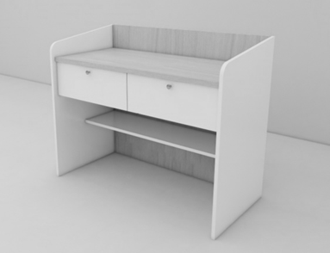 | 1.基材：板材采用三聚氰胺板，刨花板内材，符合ENF级环保标准，绿色环保产品,甲醛释放量≤0.025mg/m³经防潮、防虫、防腐处理，抗弯力强，不易变形。  2.封边用材：专用激光封边条，要求无任何填料、无刺激性气味、材料稳定。  3.封边工艺：采用激光封边工艺。  4.五金配件：采用连接件。  5.产品主体框架采用25MM厚的板材。 | 张 | 31
2 | 书包柜1 | 5800*500*1050mm | 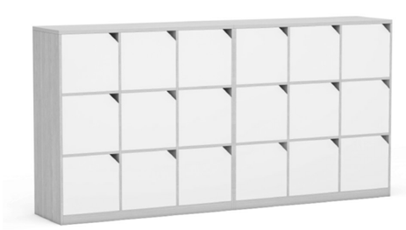 | 1.基材：板材采用三聚氰胺板，刨花板内材，符合ENF级环保标准，绿色环保产品,甲醛释放量≤0.025mg/m³经防潮、防虫、防腐处理，抗弯力强，不易变形。  2.封边用材：专用激光封边条，要求无任何填料、无刺激性气味、材料稳定。  3.封边工艺：采用激光封边工艺。  4.五金配件：采用连接件。  5.产品主体框架采用25MM厚的板材。 | 个 | 31
3 | 文件柜 | 7300*400*1050mm | 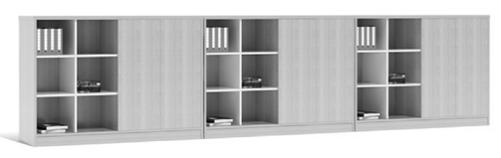 | 1.基材：板材采用三聚氰胺板，刨花板内材，符合ENF级环保标准，绿色环保产品,甲醛释放量≤0.025mg/m³经防潮、防虫、防腐处理，抗弯力强，不易变形。  2.封边用材：专用激光封边条，要求无任何填料、无刺激性气味、材料稳定。  3.封边工艺：采用激光封边工艺。  4.五金配件：采用连接件。  5.产品主体框架采用25MM厚的板材。 | 个 | 31
4 | 备课桌（不含活动柜） | 1000*550*750mm | 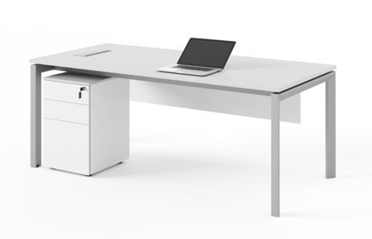 | 1.基材：板材采用三聚氰胺板，刨花板内材，符合ENF级环保标准，绿色环保产品,甲醛释放量≤0.025mg/m³经防潮、防虫、防腐处理，抗弯力强，不易变形。  2.封边用材：专用激光封边条，要求无任何填料、无刺激性气味、材料稳定。  3.封边工艺：采用激光封边工艺。  4.钢架：采用冷轧钢板一次模具成型烤漆钢脚架，支撑系统钢制脚壁厚度≥2.0mm。  5.表面处理：采用环保静电喷塑粉处理工艺，在200摄氏度高温下静电喷雾式烤漆，喷雾厚度≥20um，膜厚均匀内外如一，耐湿热，耐冲击，耐腐蚀。 6.台面采用25MM厚的板材。 | 张 | 31
5 | 备课椅 | 620*700*1140-1240mm | 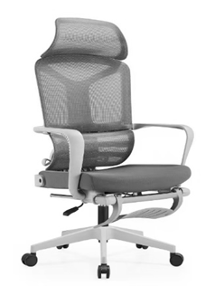 | 1.椅背采用透气网布面料，保持弹性，透气性强，兼具防污、防尘、易清洁等功能。  2.椅座面料采用弹力阻燃麻绒布面料，有多色可选，具备良好的耐磨性，防腿色、抗静电、抗污染、阻燃。  3.椅座内衬采用高弹性阻燃定型泡棉，环保胶水。  4.采用气压棒，伸缩50万次不漏气。  5.椅脚采用尼龙五星脚。脚轮采用ф50尼龙PU包边静音轮 ，最大承受压力1100kg。  6.人类功效学设计，机构具有倾仰锁定功能。 | 把 | 31
6 | 教师办公桌1(L型屏风工位） | 1800*1500*1200（桌面高度750）mm | 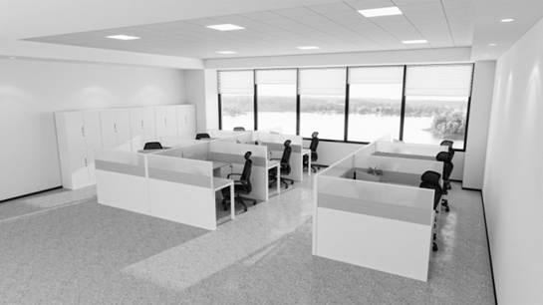 | 1.屏风框架采用铝合金型材一次成型，经铝合金氧化喷砂处理，表面氧化膜厚度平均8um以上。  2.钢制屏风面板采用一级冷轧碳钢钢板。  3.贴布采用阻燃麻绒布料，防腿色、抗静电、抗污染、阻燃，避免虫患，抗变形，采用环保胶水。 4.基材：采用刨花板内材，符合ENF级环保标准，绿色环保产品,甲醛释放量≤0.025mg/m³经防潮、防虫、防腐处理，抗弯力强，不易变形。  5.桌面基材：板材采用三聚氰胺板，刨花板内材，符合ENF级环保标准，绿色环保产品,甲醛释放量≤0.025mg/m³经防潮、防虫、防腐处理，抗弯力强，不易变形。封边用材：专用激光封边条，要求无任何填料、无刺激性气味、材料稳定。封边工艺：采用激光封边工艺。  6.冷轧钢板一次模具成型烤漆钢脚架，支撑系统钢制脚壁厚度2.0mm，稳固结实。  7.台面采用25MM厚的板材，屏风整体钢制框架，落地钢柜。 | 张 | 81
7 | 教师办公桌2(直型工位） | 1400*700*750mm | 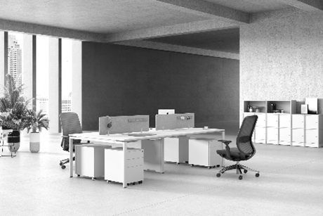 | 1.基材：板材采用三聚氰胺板，刨花板内材，符合ENF级环保标准，绿色环保产品,甲醛释放量≤0.025mg/m³经防潮、防虫、防腐处理，抗弯力强，不易变形。  2.封边用材：专用激光封边条，要求无任何填料、无刺激性气味、材料稳定。  3.封边工艺：采用激光封边工艺。  4.钢架：采用冷轧钢板一次模具成型烤漆钢脚架，支撑系统钢制脚壁厚度≥2.0mm。  5.表面处理：采用环保静电喷塑粉处理工艺，在200摄氏度高温下静电喷雾式烤漆，喷雾厚度≥20um，膜厚均匀内外如一，耐湿热，耐冲击，耐腐蚀。  6.台面采用25MM厚的板材，钢制桌上屏。 | 张 | 12
8 | 活动柜 | 395*500*600mm | 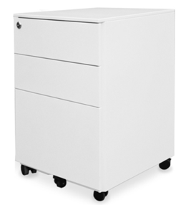 | 1.钢板：柜体采用裸板厚度≥0.7mm一级冷轧钢板，主支撑结构件采用≥1.2mm厚一级冷轧钢板，表面经去油除锈、酸洗磷化处理。采用环保静电喷塑粉处理工艺，在200摄氏度高温下静电喷雾式烤漆，喷雾厚度≥20um，膜厚均匀内外如一，耐湿热，耐冲击，耐腐蚀。  2.五金配件：采用锁匙，配2把钥匙，10000次耐久测试和盐雾测试，静音路轨，确保抽屉畅顺。 | 个 | 12
9 | 教师办公椅 | 620*700*1140-1240mm | 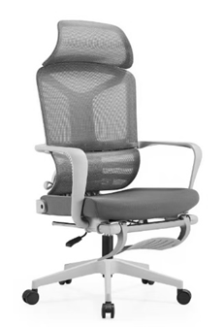 | 1.椅背采用透气网布面料，保持弹性，透气性强，兼具防污、防尘、易清洁等功能。  2.椅座面料采用弹力阻燃麻绒布面料，有多色可选，具备良好的耐磨性，防腿色、抗静电、抗污染、阻燃。  3.椅座内衬采用高弹性阻燃定型泡棉，环保胶水。  4.采用气压棒，伸缩50万次不漏气。  5.椅脚采用尼龙五星脚。脚轮采用ф50尼龙PU包边静音轮 ，最大承受压力1100kg。  6.人类功效学设计，机构具有倾仰锁定功能。 | 把 | 93
10 | 文件柜 | 900*400*1800mm | 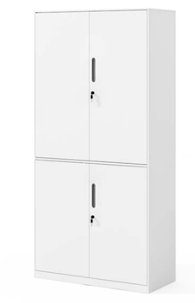 | 1.钢板：柜体采用裸板厚度≥0.7mm一级冷轧钢板，主支撑结构件采用≥1.2mm厚一级冷轧钢板，表面经去油除锈、酸洗磷化处理。采用环保静电喷塑粉处理工艺，在200摄氏度高温下静电喷雾式烤漆，喷雾厚度≥20um，膜厚均匀内外如一，耐湿热，耐冲击，耐腐蚀。  2.五金件：采用锁匙，配2把钥匙，10000次耐久测试和盐雾测试。 | 个 | 51
11 | 办公桌 | 1800*900*750（侧柜1600*450*600）mm | 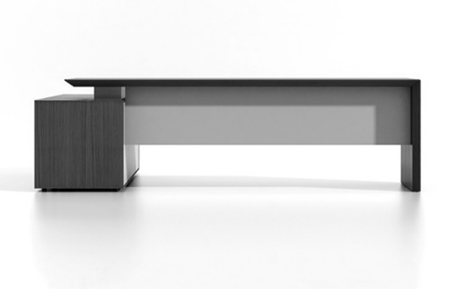 | 1.基材：板材采用三聚氰胺板，刨花板内材，符合ENF级环保标准，绿色环保产品,甲醛释放量≤0.025mg/m³经防潮、防虫、防腐处理，抗弯力强，不易变形。  2.封边用材：专用激光封边条，要求无任何填料、无刺激性气味、材料稳定。  3.封边工艺：采用激光封边工艺。  4.五金配件：采用锁匙，配2把钥匙，10000次耐久测试和盐雾测试，静音路轨，确保抽屉畅顺。 | 张 | 4
12 | 办公椅 | 675*680*1150-1215mm | 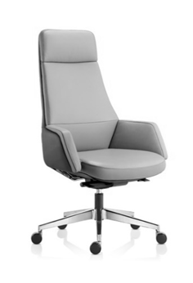 | 1.椅背、座面料采用头层牛皮，要求耐磨，防腿色、抗静电、抗污染、阻燃。  2.椅座内衬采用高弹性阻燃定型泡棉，环保胶水。  3.采用后倾仰多功能四档锁定铝合金豪华防爆底盘。  4.采用四级气压棒，伸缩50万次不漏气。  5.采用铝合金五星脚。脚轮采用ф50尼龙PU包边静音轮 ，最大承受压力1100kg。  6.人体功效学设计，机构具有倾仰锁定功能，固定扶手。 | 把 | 4
13 | 茶水柜 | 900*400*850mm | 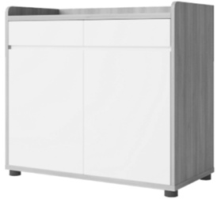 | 1.基材：板材采用三聚氰胺板，刨花板内材，符合ENF级环保标准，绿色环保产品,甲醛释放量≤0.025mg/m³经防潮、防虫、防腐处理，抗弯力强，不易变形。  2.封边用材：专用激光封边条，要求无任何填料、无刺激性气味、材料稳定。  3.封边工艺：采用激光封边工艺。  4.五金配件：采用锁匙，配2把钥匙，10000次耐久测试和盐雾测试，静音路轨，确保抽屉畅顺。 5.产品主体框架采用25MM厚的板材。 | 个 | 1
14 | 会议桌 | 3600*1200*750mm | 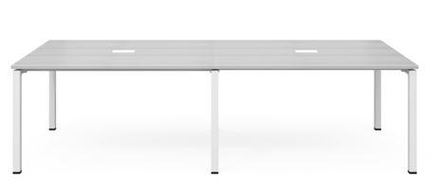 | 1.基材：板材采用三聚氰胺板，刨花板内材，符合ENF级环保标准，绿色环保产品,甲醛释放量≤0.025mg/m³经防潮、防虫、防腐处理，抗弯力强，不易变形。  2.封边用材：专用激光封边条，要求无任何填料、无刺激性气味、材料稳定。  3.封边工艺：采用激光封边工艺。  4.钢架：采用冷轧钢板一次模具成型烤漆钢脚架，支撑系统钢制脚壁厚度≥2.0mm。  5.表面处理：采用环保静电喷塑粉处理工艺，在200摄氏度高温下静电喷雾式烤漆，喷雾厚度≥20um，膜厚均匀内外如一，耐湿热，耐冲击，耐腐蚀。  6.台面采用25MM厚板材。 | 张 | 3
15 | 会议椅 | 575*655*900-1000mm | 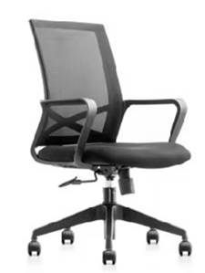 | 1.椅背采用透气网布面料，保持弹性，透气性强，兼具防污、防尘、易清洁等功能。  2.椅座面料采用弹力阻燃麻绒布面料，有多色可选，具备良好的耐磨性，防腿色、抗静电、抗污染、阻燃。  3.椅座内衬采用高弹性阻燃定型泡棉，环保胶水。  4.采用气压棒，伸缩50万次不漏气。  5.椅脚采用尼龙五星脚。脚轮采用ф50尼龙PU包边静音轮 ，最大承受压力1100kg。  6.人类功效学设计，机构具有倾仰锁定功能。 | 把 | 30
16 | 茶水柜 | 900*400*850mm |  | 1.基材：板材采用三聚氰胺板，刨花板内材，符合ENF级环保标准，绿色环保产品,甲醛释放量≤0.025mg/m³经防潮、防虫、防腐处理，抗弯力强，不易变形。  2.封边用材：专用激光封边条，要求无任何填料、无刺激性气味、材料稳定。  3.封边工艺：采用激光封边工艺。  4.五金配件：采用锁匙，配2把钥匙，10000次耐久测试和盐雾测试，静音路轨，确保抽屉畅顺。 5.产品主体框架采用25MM厚的板材。 | 个 | 3
17 | 行政办公桌 | 1400*700*750mm | 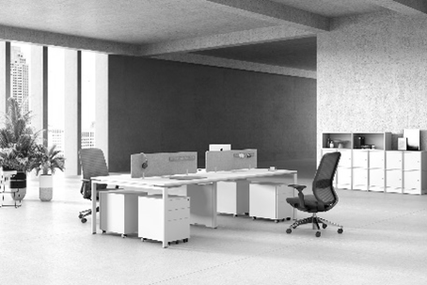 | 1.基材：板材采用三聚氰胺板，刨花板内材，符合ENF级环保标准，绿色环保产品,甲醛释放量≤0.025mg/m³经防潮、防虫、防腐处理，抗弯力强，不易变形。  2.封边用材：专用激光封边条，要求无任何填料、无刺激性气味、材料稳定。  3.封边工艺：采用激光封边工艺。  4.钢架：采用冷轧钢板一次模具成型烤漆钢脚架，支撑系统钢制脚壁厚度≥2.0mm。  5.表面处理：采用环保静电喷塑粉处理工艺，在200摄氏度高温下静电喷雾式烤漆，喷雾厚度≥20um，膜厚均匀内外如一，耐湿热，耐冲击，耐腐蚀。  6.台面采用25MM厚的板材，钢制桌上屏。 | 张 | 4
18 | 活动柜 | 395*500*600mm | 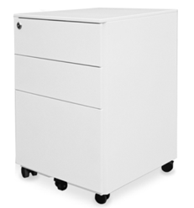 | 1.钢板：柜体采用裸板厚度≥0.7mm一级冷轧钢板，主支撑结构件采用≥1.2mm厚一级冷轧钢板，表面经去油除锈、酸洗磷化处理。采用环保静电喷塑粉处理工艺，在200摄氏度高温下静电喷雾式烤漆，喷雾厚度≥20um，膜厚均匀内外如一，耐湿热，耐冲击，耐腐蚀。  2.五金配件：采用锁匙，配2把钥匙，10000次耐久测试和盐雾测试，静音路轨，确保抽屉畅顺。 | 个 | 4
19 | 文件柜 | 900*400*1050mm | 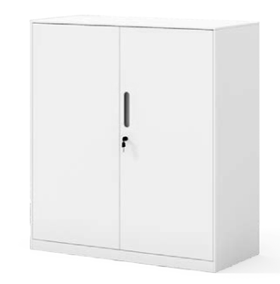 | 1.钢板：柜体采用裸板厚度≥0.7mm一级冷轧钢板，主支撑结构件采用≥1.2mm厚一级冷轧钢板，表面经去油除锈、酸洗磷化处理。采用环保静电喷塑粉处理工艺，在200摄氏度高温下静电喷雾式烤漆，喷雾厚度≥20um，膜厚均匀内外如一，耐湿热，耐冲击，耐腐蚀。  2.五金件：采用锁匙，配2把钥匙，10000次耐久测试和盐雾测试。 | 个 | 4
20 | 办公椅 | 575*655*900-1000mm | 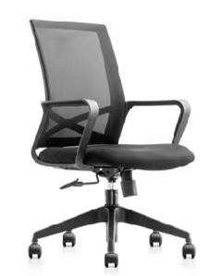 | 1.椅背采用透气网布面料，保持弹性，透气性强，兼具防污、防尘、易清洁等功能。  2.椅座面料采用弹力阻燃麻绒布面料，有多色可选，具备良好的耐磨性，防腿色、抗静电、抗污染、阻燃。  3.椅座内衬采用高弹性阻燃定型泡棉，环保胶水。  4.采用气压棒，伸缩50万次不漏气。  5.椅脚采用尼龙五星脚。脚轮采用ф50尼龙PU包边静音轮 ，最大承受压力1100kg。  6.人类功效学设计，机构具有倾仰锁定功能。 | 把 | 4
21 | 长桌 | 1800*600*750mm | 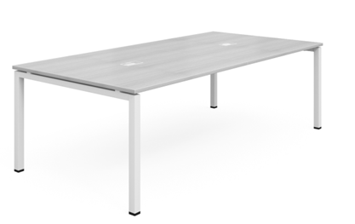 | 1.基材：板材采用三聚氰胺板，刨花板内材，符合ENF级环保标准，绿色环保产品,甲醛释放量≤0.025mg/m³经防潮、防虫、防腐处理，抗弯力强，不易变形。  2.封边用材：专用激光封边条，要求无任何填料、无刺激性气味、材料稳定。  3.封边工艺：采用激光封边工艺。  4.钢架：采用冷轧钢板一次模具成型烤漆钢脚架，支撑系统钢制脚壁厚度≥2.0mm。  5.表面处理：采用环保静电喷塑粉处理工艺，在200摄氏度高温下静电喷雾式烤漆，喷雾厚度≥20um，膜厚均匀内外如一，耐湿热，耐冲击，耐腐蚀。  6.台面采用25MM厚的板材。 | 张 | 2
22 | 三人位沙发 | 2290*810*700mm | 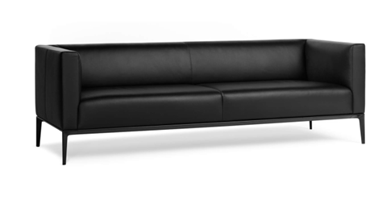 | 1.座、背面料采用西皮，要求耐磨，防腿色、抗静电、抗污染、阻燃。  2.座、背内衬采用高弹性阻燃定型泡棉，环保胶水。  3.蛇型弹簧采用经过热处理的合金弹簧钢，经过防锈、退火处理。  4.内架采用白杨木实木框架，经过防蛀、防腐处理。  5.钢架：采用冷轧钢板一次模具成型烤漆钢脚架，支撑系统钢制脚壁厚度≥2.0mm。  6.表面处理：采用环保静电喷塑粉处理工艺，在200摄氏度高温下静电喷雾式烤漆，喷雾厚度≥20um，膜厚均匀内外如一，耐湿热，耐冲击，耐腐蚀。 | 张 | 3
23 | 两人位沙发 | 1550*810*700mm | 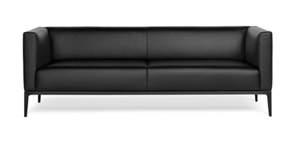 | 1.座、背面料采用西皮，要求耐磨，防腿色、抗静电、抗污染、阻燃。  2.座、背内衬采用高弹性阻燃定型泡棉，环保胶水。  3.蛇型弹簧采用经过热处理的合金弹簧钢，经过防锈、退火处理。  4.内架采用白杨木实木框架，经过防蛀、防腐处理。  5.钢架：采用冷轧钢板一次模具成型烤漆钢脚架，支撑系统钢制脚壁厚度≥2.0mm。  6.表面处理：采用环保静电喷塑粉处理工艺，在200摄氏度高温下静电喷雾式烤漆，喷雾厚度≥20um，膜厚均匀内外如一，耐湿热，耐冲击，耐腐蚀。 | 张 | 3
24 | 单人位沙发 | 960*810*700mm | 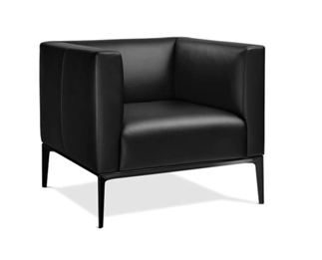 | 1.座、背面料采用西皮，要求耐磨，防腿色、抗静电、抗污染、阻燃。  2.座、背内衬采用高弹性阻燃定型泡棉，环保胶水。  3.蛇型弹簧采用经过热处理的合金弹簧钢，经过防锈、退火处理。  4.内架采用白杨木实木框架，经过防蛀、防腐处理。  5.钢架：采用冷轧钢板一次模具成型烤漆钢脚架，支撑系统钢制脚壁厚度≥2.0mm。  6.表面处理：采用环保静电喷塑粉处理工艺，在200摄氏度高温下静电喷雾式烤漆，喷雾厚度≥20um，膜厚均匀内外如一，耐湿热，耐冲击，耐腐蚀。 | 张 | 3
25 | 茶几 | 1200*600*350mm | 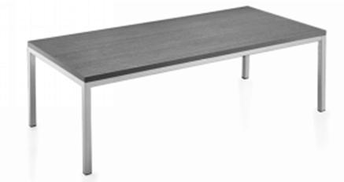 | 1.基材：板材采用三聚氰胺板，刨花板内材，符合ENF级环保标准，绿色环保产品,甲醛释放量≤0.025mg/m³经防潮、防虫、防腐处理，抗弯力强，不易变形。  2.封边用材：专用激光封边条，要求无任何填料、无刺激性气味、材料稳定。  3.封边工艺：采用激光封边工艺。  4.钢架：采用冷轧钢板一次模具成型烤漆钢脚架，支撑系统钢制脚壁厚度≥2.0mm。  5.表面处理：采用环保静电喷塑粉处理工艺，在200摄氏度高温下静电喷雾式烤漆，喷雾厚度≥20um，膜厚均匀内外如一，耐湿热，耐冲击，耐腐蚀。  6.板材采用25MM厚的板材。 | 个 | 3
26 | 边几 | 600*600*350mm | 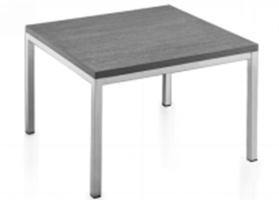 | 1.基材：板材采用三聚氰胺板，刨花板内材，符合ENF级环保标准，绿色环保产品,甲醛释放量≤0.025mg/m³经防潮、防虫、防腐处理，抗弯力强，不易变形。  2.封边用材：专用激光封边条，要求无任何填料、无刺激性气味、材料稳定。  3.封边工艺：采用激光封边工艺。  4.钢架：采用冷轧钢板一次模具成型烤漆钢脚架，支撑系统钢制脚壁厚度≥2.0mm。  5.表面处理：采用环保静电喷塑粉处理工艺，在200摄氏度高温下静电喷雾式烤漆，喷雾厚度≥20um，膜厚均匀内外如一，耐湿热，耐冲击，耐腐蚀。  6.板材采用25MM厚的板材。 | 个 | 6
27 | 活动桌 | 764*600*625~775mm | 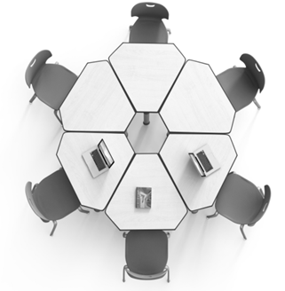 | 1.基材：板材采用三聚氰胺板，刨花板内材，符合ENF级环保标准，绿色环保产品,甲醛释放量≤0.025mg/m³经防潮、防虫、防腐处理，抗弯力强，不易变形。  2.封边用材：专用激光封边条，要求无任何填料、无刺激性气味、材料稳定。  3.封边工艺：采用激光封边工艺。  4.钢架：采用冷轧钢板一次模具成型烤漆钢脚架，支撑系统钢制脚壁厚度≥2.0mm。  5.表面处理：采用环保静电喷塑粉处理工艺，在200摄氏度高温下静电喷雾式烤漆，喷雾厚度≥20um，膜厚均匀内外如一，耐湿热，耐冲击，耐腐蚀。 | 张 | 18
28 | 活动椅 | 475*510*813mm | 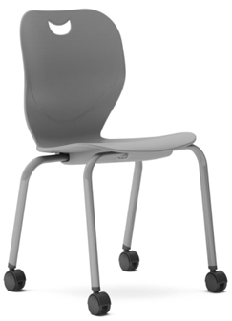 | 1.椅座面PP材质,抗冲击性、耐热性、耐低温性、耐化学药品性及电气性能优良。  2.钢架：采用冷轧钢板一次模具成型烤漆钢脚架，支撑系统钢制脚壁厚度≥2.0mm。  3.表面处理：采用环保静电喷塑粉处理工艺，在200摄氏度高温下静电喷雾式烤漆，喷雾厚度≥20um，膜厚均匀内外如一，耐湿热，耐冲击，耐腐蚀。  4.脚轮采用强化尼龙加纤轮。 | 把 | 18
29 | 会议桌 | 1800*900*750mm | 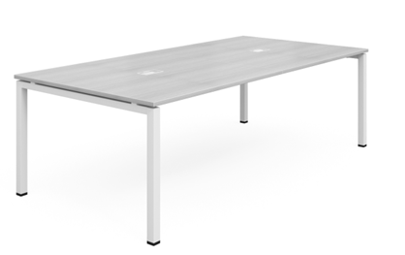 | 1.基材：板材采用三聚氰胺板，刨花板内材，符合ENF级环保标准，绿色环保产品,甲醛释放量≤0.025mg/m³经防潮、防虫、防腐处理，抗弯力强，不易变形。  2.封边用材：专用激光封边条，要求无任何填料、无刺激性气味、材料稳定。  3.封边工艺：采用激光封边工艺。  4.钢架：采用冷轧钢板一次模具成型烤漆钢脚架，支撑系统钢制脚壁厚度≥2.0mm。  5.表面处理：采用环保静电喷塑粉处理工艺，在200摄氏度高温下静电喷雾式烤漆，喷雾厚度≥20um，膜厚均匀内外如一，耐湿热，耐冲击，耐腐蚀。  6.板材采用25MM厚的板材。 | 张 | 1
30 | 会议椅 | 575*655*900-1000mm | 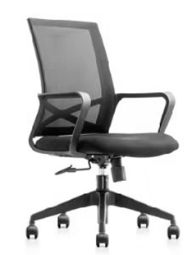 | 1.椅背采用透气网布面料，保持弹性，透气性强，兼具防污、防尘、易清洁等功能。  2.椅座面料采用弹力阻燃麻绒布面料，有多色可选，具备良好的耐磨性，防腿色、抗静电、抗污染、阻燃。  3.椅座内衬采用高弹性阻燃定型泡棉，环保胶水。  4.采用气压棒，伸缩50万次不漏气。  5.椅脚采用尼龙五星脚。脚轮采用ф50尼龙PU包边静音轮 ，最大承受压力1100kg。  6.人类功效学设计，机构具有倾仰锁定功能。 | 把 | 6
31 | 四人位餐桌椅 | 1200*650*750mm | 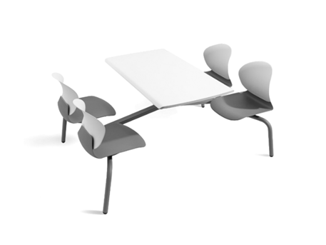 | 1.台面：采用防火防水装饰板贴面，封边：环保油漆封边，封边严密、平整，不允许油漆表面有胶渍，耐冷热性，无龟裂、无鼓泡、无起皱；  2.坐板：采用全新PP料+纤。可用开水直接消毒，无毒害，无化学反应，对皮肤不造成伤害 ，座感舒适，符合人体工学，坐板、靠背及钢架链接为卡扣拆装结构，无需螺丝固定，且坐板、及靠背颜色可自由搭配组合；  3.脚架主体采用直径≥38*2.0足厚钢管，链接件采用一次成型压铸件整体性能稳定大方；表面处理：采用环保静电喷塑粉处理工艺，在200摄氏度高温下静电喷雾式烤漆，喷雾厚度≥20um，膜厚均匀内外如一，耐湿热，耐冲击，耐腐蚀。 | 组 | 189
32 | 长形餐桌 | 1200*600*750mm | 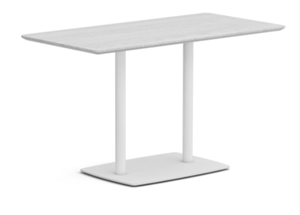 | 1.基材：板材采用三聚氰胺板，刨花板内材，符合ENF级环保标准，绿色环保产品,甲醛释放量≤0.025mg/m³经防潮、防虫、防腐处理，抗弯力强，不易变形。  2.封边用材：专用激光封边条，要求无任何填料、无刺激性气味、材料稳定。  3.封边工艺：采用激光封边工艺。  4.钢架：采用冷轧钢板一次模具成型烤漆钢脚架，支撑系统钢制脚壁厚度≥2.0mm。  5.表面处理：采用环保静电喷塑粉处理工艺，在200摄氏度高温下静电喷雾式烤漆，喷雾厚度≥20um，膜厚均匀内外如一，耐湿热，耐冲击，耐腐蚀。 | 张 | 30
33 | 方形餐桌 | 600*600*750mm | 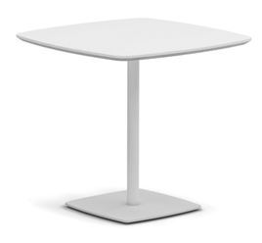 | 1.基材：板材采用三聚氰胺板，刨花板内材，符合ENF级环保标准，绿色环保产品,甲醛释放量≤0.025mg/m³经防潮、防虫、防腐处理，抗弯力强，不易变形。  2.封边用材：专用激光封边条，要求无任何填料、无刺激性气味、材料稳定。  3.封边工艺：采用激光封边工艺。  4.钢架：采用冷轧钢板一次模具成型烤漆钢脚架，支撑系统钢制脚壁厚度≥2.0mm。  5.表面处理：采用环保静电喷塑粉处理工艺，在200摄氏度高温下静电喷雾式烤漆，喷雾厚度≥20um，膜厚均匀内外如一，耐湿热，耐冲击，耐腐蚀。 | 张 | 10
34 | 餐椅 | 520*480*815mm | 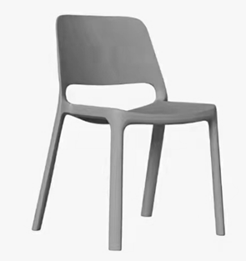 | 1.座椅：全新PP+35%玻纤材质，氮气辅助注塑工艺，一体成型，椅身轻盈，外观简约。 | 把 | 140
35 | 圆桌 | D2000*750mm | 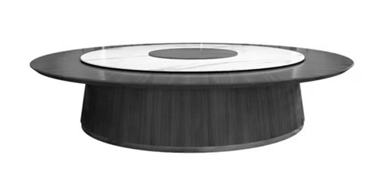 | 1.基材：采用ENF甲醛释放环保等级中密度板，甲醛释放量要求≤0.025mg/m³。  2.贴面材料：采用≥0.8mm厚木皮；坚固耐用，不易磨花，防止因温差大的情况下使水分入侵，造成变形开裂。  3.封边用材：与贴面相同的实木木材,隐蔽部位全部做封边处理。  4.油漆：采用水性油漆，经“五底三面”高亮光烤漆工艺，符合国家环保标准；达到色泽美观、不变色、光滑耐磨、手感好。  5.五金：采用静音电机。 | 张 | 2
36 | 餐椅 | 520*500*850mm | 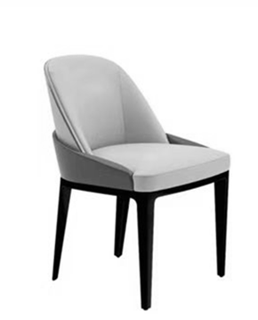 | 1.座、背面料采用西皮，要求耐磨，防腿色、抗静电、抗污染、阻燃。  2.座、背内衬采用高弹性阻燃定型泡棉，环保胶水。  3.椅脚：采用白腊木脚，防腐，坚固耐用。  4.油漆：采用水性油漆，经“五底三面”高亮光烤漆工艺，符合国家环保标准；达到色泽美观、不变色、光滑耐磨、手感好。 | 把 | 20
37 | 沙发 | 2220*930*860mm | 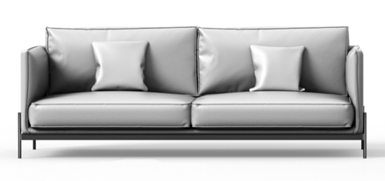 | 1.座、背面料采用西皮，要求耐磨，防腿色、抗静电、抗污染、阻燃。  2.座、背内衬采用高弹性阻燃定型泡棉，环保胶水。  3.蛇型弹簧采用经过热处理的合金弹簧钢，经过防锈、退火处理。  4.内架采用白杨木实木框架，经过防蛀、防腐处理。  5.钢架：采用冷轧钢板一次模具成型烤漆钢脚架，支撑系统钢制脚壁厚度≥2.0mm。  6.表面处理：采用环保静电喷塑粉处理工艺，在200摄氏度高温下静电喷雾式烤漆，喷雾厚度≥20um，膜厚均匀内外如一，耐湿热，耐冲击，耐腐蚀。 | 张 | 2
38 | 边几 | D400*350mm | 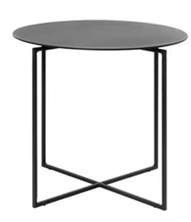 | 1.基材：板材采用三聚氰胺板，刨花板内材，符合ENF级环保标准，绿色环保产品,甲醛释放量≤0.025mg/m³经防潮、防虫、防腐处理，抗弯力强，不易变形。  2.封边用材：采用PVC材质≥2毫米厚封边条，经200摄氏度高温压制而成，可有效防止水气的侵入。  3.钢架：采用冷轧钢板一次模具成型烤漆钢脚架，支撑系统钢制脚壁厚度≥2.0mm。  4.表面处理：采用环保静电喷塑粉处理工艺，在200摄氏度高温下静电喷雾式烤漆，喷雾厚度≥20um，膜厚均匀内外如一，耐湿热，耐冲击，耐腐蚀。 | 个 | 2
39 | 更衣柜 | 900*500*1850mm | 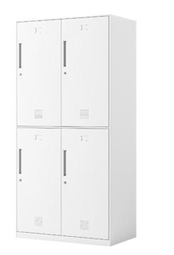 | 1.钢板：柜体采用裸板厚度≥0.7mm一级冷轧钢板，主支撑结构件采用≥1.2mm厚一级冷轧钢板，表面经去油除锈、酸洗磷化处理。采用环保静电喷塑粉处理工艺，在200摄氏度高温下静电喷雾式烤漆，喷雾厚度≥20um，膜厚均匀内外如一，耐湿热，耐冲击，耐腐蚀。  2.五金件：采用锁匙，配2把钥匙，10000次耐久测试和盐雾测试。 | 个 | 8
40 | 更衣凳 | 1400*400*400mm | 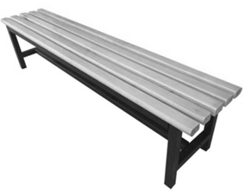 | 1.座面：采用白腊木脚，防腐，坚固耐用。  2.钢架：采用冷轧钢板一次模具成型烤漆钢脚架，支撑系统钢制脚壁厚度≥2.0mm。  3.表面处理：采用环保静电喷塑粉处理工艺，在200摄氏度高温下静电喷雾式烤漆，喷雾厚度≥20um，膜厚均匀内外如一，耐湿热，耐冲击，耐腐蚀。 | 条 | 2
41 | 主席台 | 1600*600*750mm | 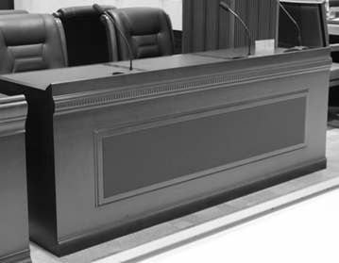 | 1.基材：采用ENF甲醛释放环保等级中密度板，甲醛释放量要求≤0.025mg/m³。  2.贴面材料：采用≥0.8mm厚木皮；坚固耐用，不易磨花，防止因温差大的情况下使水分入侵，造成变形开裂。  3.封边用材：与贴面相同的实木木材,隐蔽部位全部做封边处理。  4.油漆：采用水性油漆，经“五底三面”高亮光烤漆工艺，符合国家环保标准；达到色泽美观、不变色、光滑耐磨、手感好。 | 张 | 5
42 | 主席椅 | 620*750*1070mm | 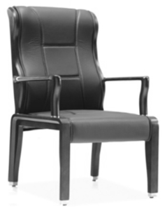 | 1.座、背面料采用西皮要求耐磨，防腿色、抗静电、抗污染、阻燃。 2.座、背内衬采用高弹性阻燃定型泡棉，环保胶水。  3.椅脚：采用白腊木脚，防腐，坚固耐用。  4.油漆：采用水性油漆，经“五底三面”高亮光烤漆工艺，符合国家环保标准；达到色泽美观、不变色、光滑耐磨、手感好。 | 把 | 10
43 | 单人沙发 | 1020*910*910mm | 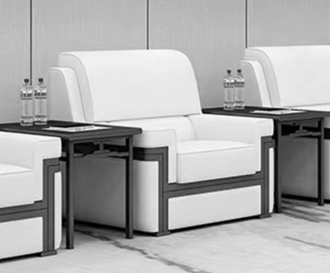 | 1.座、背面料采用弹力阻燃麻绒布面料，甲方可定制颜色，要求耐磨，防腿色、抗静电、抗污染、阻燃。  2.座、背内衬采用高弹性阻燃定型泡棉，环保胶水。  3.蛇型弹簧采用经过热处理的合金弹簧钢，经过防锈、退火处理。  4.内架采用白杨木实木框架，经过防蛀、防腐处理。  5.椅脚：采用白腊木脚，防腐，坚固耐用。 | 张 | 4
44 | 茶几 | 600*600*600mm | 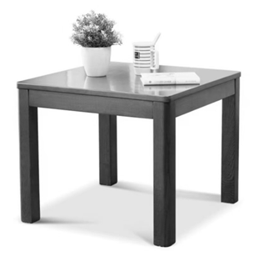 | 1.基材：采用ENF甲醛释放环保等级中密度板，甲醛释放量要求≤0.025mg/m³。  2.贴面材料：采用≥0.8mm厚木皮；坚固耐用，不易磨花，防止因温差大的情况下使水分入侵，造成变形开裂。  3.封边用材：与贴面相同的实木木材,隐蔽部位全部做封边处理。  4.油漆：采用水性油漆，经“五底三面”高亮光烤漆工艺，符合国家环保标准；达到色泽美观、不变色、光滑耐磨、手感好。 | 张 | 2
45 | 单人床 | 900*2020*1200mm | 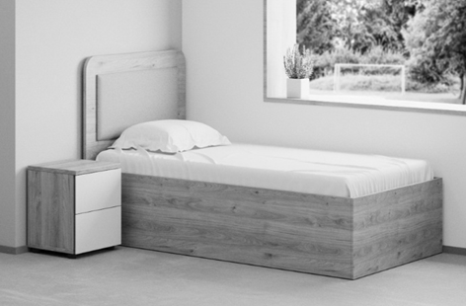 | 1.基材：板材采用三聚氰胺板，刨花板内材，符合ENF级环保标准，绿色环保产品,甲醛释放量≤0.025mg/m³经防潮、防虫、防腐处理，抗弯力强，不易变形。  2.封边用材：专用激光封边条，要求无任何填料、无刺激性气味、材料稳定。  3.封边工艺：采用激光封边工艺。 | 张 | 4
46 | 床头柜 | 500*400*500mm |  |  | 个 | 4
47 | 会议桌 | 2400*1200*750mm |  | 1.基材：板材采用三聚氰胺板，刨花板内材，符合ENF级环保标准，绿色环保产品,甲醛释放量≤0.025mg/m³经防潮、防虫、防腐处理，抗弯力强，不易变形。  2.封边用材：专用激光封边条，要求无任何填料、无刺激性气味、材料稳定。  3.封边工艺：采用激光封边工艺。  4.钢架：采用冷轧钢板一次模具成型烤漆钢脚架，支撑系统钢制脚壁厚度≥2.0mm。  5.表面处理：采用环保静电喷塑粉处理工艺，在200摄氏度高温下静电喷雾式烤漆，喷雾厚度≥20um，膜厚均匀内外如一，耐湿热，耐冲击，耐腐蚀。6.板材采用25MM厚的板材。 | 张 | 1
48 | 会议椅 | 575*655*900-1000mm | 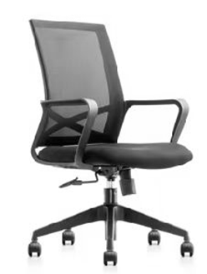 | 1.椅背采用透气网布面料，保持弹性，透气性强，兼具防污、防尘、易清洁等功能。  2.椅座面料采用弹力阻燃麻绒布面料，有多色可选，具备良好的耐磨性，防腿色、抗静电、抗污染、阻燃。  3.椅座内衬采用高弹性阻燃定型泡棉，环保胶水。  4.采用气压棒，伸缩50万次不漏气。  5.椅脚采用尼龙五星脚。脚轮采用ф50尼龙PU包边静音轮 ，最大承受压力1100kg。  6.人类功效学设计，机构具有倾仰锁定功能。 | 把 | 8
49 | 办公桌 | 1800*900*750（侧柜1600*450*600）mm | 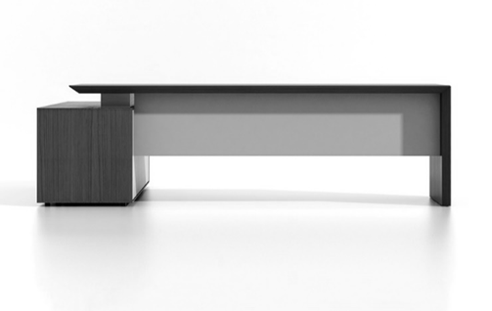 | 1.基材：板材采用三聚氰胺板，刨花板内材，符合ENF级环保标准，绿色环保产品,甲醛释放量≤0.025mg/m³经防潮、防虫、防腐处理，抗弯力强，不易变形。  2.封边用材：专用激光封边条，要求无任何填料、无刺激性气味、材料稳定。  3.封边工艺：采用激光封边工艺。  4.五金配件：采用锁匙，配2把钥匙，10000次耐久测试和盐雾测试，静音路轨，确保抽屉畅顺。 | 张 | 32
50 | 办公椅 | 675*680*1150-1215mm | 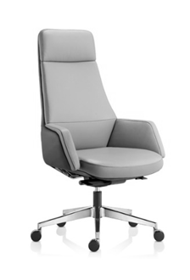 | 1.椅背、座面料采用头层牛皮，要求耐磨，防腿色、抗静电、抗污染、阻燃。  2.椅座内衬采用高弹性阻燃定型泡棉，环保胶水。  3.采用后倾仰多功能四档锁定铝合金豪华防爆底盘。  4.采用四级气压棒，伸缩50万次不漏气。  5.采用铝合金五星脚。脚轮采用ф50尼龙PU包边静音轮 ，最大承受压力1100kg。  6.人体功效学设计，机构具有倾仰锁定功能，固定扶手。 | 把 | 32
51 | 文件柜 | 900*400*1800mm | 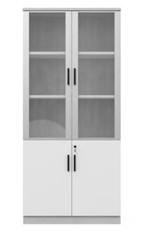 | 1.基材：板材采用三聚氰胺板，刨花板内材，符合ENF级环保标准，绿色环保产品,甲醛释放量≤0.025mg/m³经防潮、防虫、防腐处理，抗弯力强，不易变形。  2.封边用材：专用激光封边条，要求无任何填料、无刺激性气味、材料稳定。  3.封边工艺：采用激光封边工艺。  4.五金配件：采用锁匙，配2把钥匙，10000次耐久测试和盐雾测试，静音路轨，确保抽屉畅顺。 5.主体框架都是采用25MM厚的板材。 | 个 | 27
52 | 茶水柜 | 900*400*850mm | 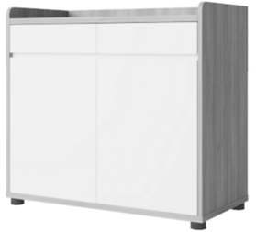 | 1.基材：板材采用三聚氰胺板，刨花板内材，符合ENF级环保标准，绿色环保产品,甲醛释放量≤0.025mg/m³经防潮、防虫、防腐处理，抗弯力强，不易变形。  2.封边用材：专用激光封边条，要求无任何填料、无刺激性气味、材料稳定。  3.封边工艺：采用激光封边工艺。  4.五金配件：采用锁匙，配2把钥匙，10000次耐久测试和盐雾测试，静音路轨，确保抽屉畅顺。 5.主体框架都是采用25MM厚的板材。 | 个 | 6
53 | 沙发 | 1940*770*740mm | 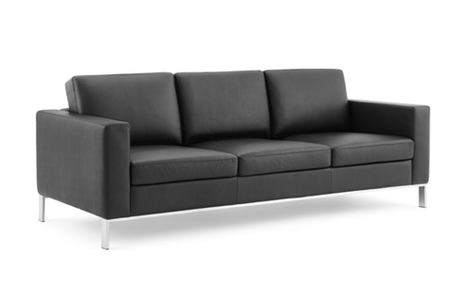 | 1.座、背面料采用西皮，要求耐磨，防腿色、抗静电、抗污染、阻燃。  2.座、背内衬采用高弹性阻燃定型泡棉，环保胶水。  3.蛇型弹簧采用经过热处理的合金弹簧钢，经过防锈、退火处理。 4.内架采用白杨木实木框架，经过防蛀、防腐处理。 5.钢架：采用冷轧钢板一次模具成型烤漆钢脚架，支撑系统钢制脚壁厚度≥2.0mm。  6.表面处理：采用环保静电喷塑粉处理工艺，在200摄氏度高温下静电喷雾式烤漆，喷雾厚度≥20um，膜厚均匀内外如一，耐湿热，耐冲击，耐腐蚀。 | 张 | 5
54 | 茶几 | 1200*600*350mm | 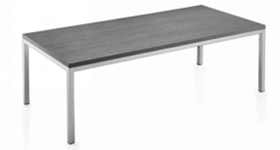 | 1.基材：板材采用三聚氰胺板，刨花板内材，符合ENF级环保标准，绿色环保产品,甲醛释放量≤0.025mg/m³经防潮、防虫、防腐处理，抗弯力强，不易变形。  2.封边用材：专用激光封边条，要求无任何填料、无刺激性气味、材料稳定。  3.封边工艺：采用激光封边工艺。  4.钢架：采用冷轧钢板一次模具成型烤漆钢脚架，支撑系统钢制脚壁厚度≥2.0mm。  5.表面处理：采用环保静电喷塑粉处理工艺，在200摄氏度高温下静电喷雾式烤漆，喷雾厚度≥20um，膜厚均匀内外如一，耐湿热，耐冲击，耐腐蚀。6.板材采用25MM厚的板材。 | 个 | 5
55 | 会议桌 | 6500*2000*750mm | 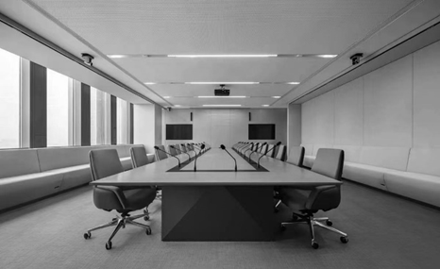 | 1.基材：采用ENF甲醛释放环保等级中密度板，甲醛释放量要求≤0.025mg/m³。  2.贴面材料：采用≥0.8mm厚木皮；坚固耐用，不易磨花，防止因温差大的情况下使水分入侵，造成变形开裂。  3.封边用材：与贴面相同的实木木材,隐蔽部位全部做封边处理。  4.油漆：采用水性油漆，经“五底三面”高亮光烤漆工艺，符合国家环保标准；达到色泽美观、不变色、光滑耐磨、手感好。 | 张 | 1
56 | 会议椅 | 640*700*980-1040mm | 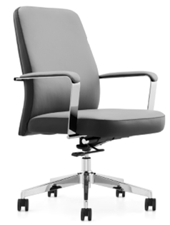 | 1.椅背、座面料采用西皮，要求耐磨，防腿色、抗静电、抗污染、阻燃。  2.椅座内衬采用高弹性阻燃定型泡棉，环保胶水。  3.采用气压棒，伸缩50万次不漏气。  4.采用钢制五星脚。脚轮采用ф50尼龙PU包边静音轮 ，最大承受压力1100kg。  5.人体功效学设计，机构具有倾仰锁定功能，固定扶手。 | 把 | 18
57 | 茶水柜 | 1200*400*850mm | 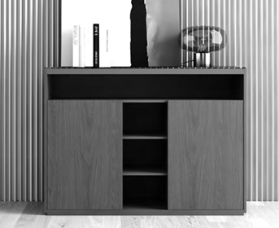 | 1.基材：板材采用三聚氰胺板，刨花板内材，符合ENF级环保标准，绿色环保产品,甲醛释放量≤0.025mg/m³经防潮、防虫、防腐处理，抗弯力强，不易变形。  2.封边用材：专用激光封边条，要求无任何填料、无刺激性气味、材料稳定。  3.封边工艺：采用激光封边工艺。  4.五金配件：采用锁匙，配2把钥匙，10000次耐久测试和盐雾测试。 | 个 | 1
58 | 主席台 | 1600*600*750mm | 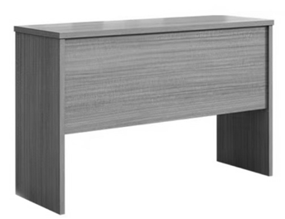 | 1.基材：板材采用三聚氰胺板，刨花板内材，符合ENF级环保标准，绿色环保产品,甲醛释放量≤0.025mg/m³经防潮、防虫、防腐处理，抗弯力强，不易变形。  2.封边用材：专用激光封边条，要求无任何填料、无刺激性气味、材料稳定。  3.封边工艺：采用激光封边工艺。 4.板材采用25MM厚的板材。 | 张 | 4
59 | 条形会议桌 | 1400*500*750mm | 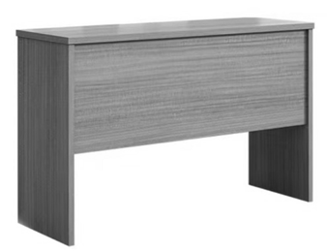 | 1.基材：板材采用三聚氰胺板，刨花板内材，符合ENF级环保标准，绿色环保产品,甲醛释放量≤0.025mg/m³经防潮、防虫、防腐处理，抗弯力强，不易变形。  2.封边用材：专用激光封边条，要求无任何填料、无刺激性气味、材料稳定。  3.封边工艺：采用激光封边工艺。 4.板材采用25MM厚的板材。 | 张 | 90
60 | 会议椅 | 570*625*1010mm | 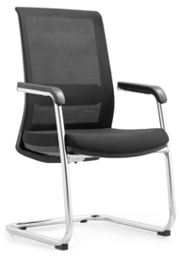 | 1.椅背采用透气网布面料，保持弹性，透气性强，兼具防污、防尘、易清洁等功能。  2.椅座面料采用弹力阻燃麻绒布面料，有多色可选，具备良好的耐磨性，防腿色、抗静电、抗污染、阻燃。  3.椅座内衬采用高弹性阻燃定型泡棉，环保胶水。  4.钢架：采用冷轧钢板一次模具成型烤漆钢脚架，支撑系统钢制脚壁厚度≥2.0mm。  5.表面处理：采用环保静电喷塑粉处理工艺，在200摄氏度高温下静电喷雾式烤漆，喷雾厚度≥20um，膜厚均匀内外如一，耐湿热，耐冲击，耐腐蚀。 | 把 | 188
61 | 茶水柜 | 1200*400*850mm | 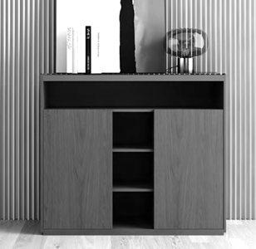 | 1.基材：板材采用三聚氰胺板，刨花板内材，符合ENF级环保标准，绿色环保产品,甲醛释放量≤0.025mg/m³经防潮、防虫、防腐处理，抗弯力强，不易变形。  2.封边用材：专用激光封边条，要求无任何填料、无刺激性气味、材料稳定。  3.封边工艺：采用激光封边工艺。  4.五金配件：采用锁匙，配2把钥匙，10000次耐久测试和盐雾测试。 5.主体框架采用25MM厚的板材。 | 个 | 3
62 | 讲台 | 700*550*1200mm | 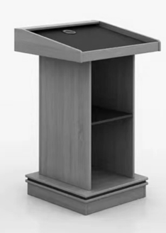 | 1.基材：板材采用三聚氰胺板，刨花板内材，符合ENF级环保标准，绿色环保产品,甲醛释放量≤0.025mg/m³经防潮、防虫、防腐处理，抗弯力强，不易变形。  2.封边用材：专用激光封边条，要求无任何填料、无刺激性气味、材料稳定。  3.封边工艺：采用激光封边工艺。 4.主体框架采用25MM厚的板材。 | 个 | 1
63 | 会议桌 | 8000*2000*750mm | 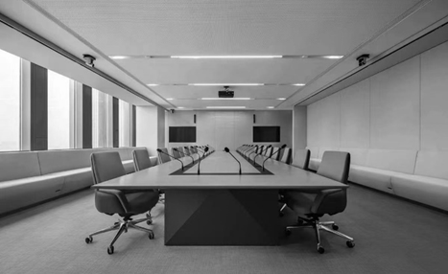 | 1.基材：采用ENF甲醛释放环保等级中密度板，甲醛释放量要求≤0.025mg/m³。  2.贴面材料：采用≥0.8mm厚木皮；坚固耐用，不易磨花，防止因温差大的情况下使水分入侵，造成变形开裂。  3.封边用材：与贴面相同的实木木材,隐蔽部位全部做封边处理。  4.油漆：采用水性油漆，经“五底三面”高亮光烤漆工艺，符合国家环保标准；达到色泽美观、不变色、光滑耐磨、手感好。 | 张 | 1
64 | 会议椅 | 640*700*980-1040mm | 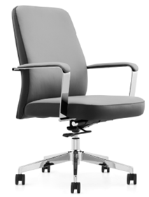  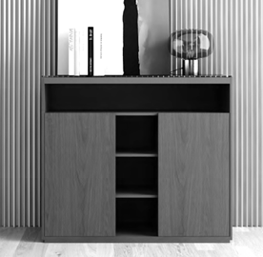 | 1.椅背、座面料采用西皮，要求耐磨，防腿色、抗静电、抗污染、阻燃。  2.椅座内衬采用高弹性阻燃定型泡棉，环保胶水。  3.采用气压棒，伸缩50万次不漏气。  4.采用钢制五星脚。脚轮采用ф50尼龙PU包边静音轮 ，最大承受压力1100kg。  5.人体功效学设计，机构具有倾仰锁定功能，固定扶手。 | 把 | 22
65 | 茶水柜 | 1200*400*850mm |  | 1.基材：板材采用三聚氰胺板，刨花板内材，符合ENF级环保标准，绿色环保产品,甲醛释放量≤0.025mg/m³经防潮、防虫、防腐处理，抗弯力强，不易变形。  2.封边用材：专用激光封边条，要求无任何填料、无刺激性气味、材料稳定。  3.封边工艺：采用激光封边工艺。  4.五金配件：采用锁匙，配2把钥匙，10000次耐久测试和盐雾测试。 5.主体框架采用25MM厚的板材。 | 个 | 1
66 | 讨论桌 | 4500*1400*750mm | 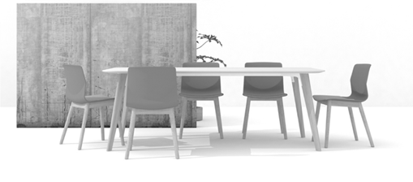 | 1.基材：板材采用三聚氰胺板，刨花板内材，符合ENF级环保标准，绿色环保产品,甲醛释放量≤0.025mg/m³经防潮、防虫、防腐处理，抗弯力强，不易变形。  2.封边用材：专用激光封边条，要求无任何填料、无刺激性气味、材料稳定。  3.封边工艺：采用激光封边工艺。  4.桌脚：采用白腊木脚，防腐，坚固耐用 | 张 | 1
67 | 讨论椅 | 500*470*830mm | 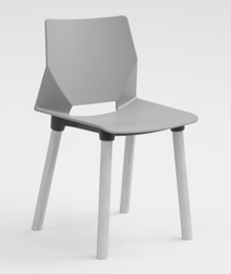 | 1.座椅：全新PP+35%玻纤材质，氮气辅助注塑工艺，一体成型，椅身轻盈，外观简约。  2.椅脚：采用白腊木脚，防腐，坚固耐用 | 把 | 14
68 | 茶水柜 | 900*400*850mm | 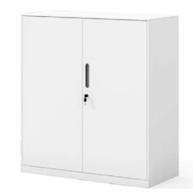 | 1.基材：板材采用三聚氰胺板，刨花板内材，符合ENF级环保标准，绿色环保产品,甲醛释放量≤0.025mg/m³经防潮、防虫、防腐处理，抗弯力强，不易变形。  2.封边用材：专用激光封边条，要求无任何填料、无刺激性气味、材料稳定。  3.封边工艺：采用激光封边工艺。  4.五金配件：采用锁匙，配2把钥匙，10000次耐久测试和盐雾测试，静音路轨，确保抽屉畅顺。 5.主体框架采用25MM厚的板材。 | 个 | 1
69 | 文件柜 | 900*400*1050mm |  | 1.钢板：柜体采用裸板厚度≥0.7mm一级冷轧钢板，主支撑结构件采用≥1.2mm厚一级冷轧钢板，表面经去油除锈、酸洗磷化处理。采用环保静电喷塑粉处理工艺，在200摄氏度高温下静电喷雾式烤漆，喷雾厚度≥20um，膜厚均匀内外如一，耐湿热，耐冲击，耐腐蚀。  2.五金件：采用锁匙，配2把钥匙，10000次耐久测试和盐雾测试。 | 个 | 4
70 | 活动桌 | 764*600*625~775mm | 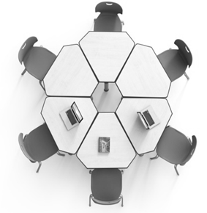 | 1.基材：板材采用三聚氰胺板，刨花板内材，符合ENF级环保标准，绿色环保产品,甲醛释放量≤0.025mg/m³经防潮、防虫、防腐处理，抗弯力强，不易变形。  2.封边用材：专用激光封边条，要求无任何填料、无刺激性气味、材料稳定。  3.封边工艺：采用激光封边工艺。  4.钢架：采用冷轧钢板一次模具成型烤漆钢脚架，支撑系统钢制脚壁厚度≥2.0mm。  5.表面处理：采用环保静电喷塑粉处理工艺，在200摄氏度高温下静电喷雾式烤漆，喷雾厚度≥20um，膜厚均匀内外如一，耐湿热，耐冲击，耐腐蚀。 | 张 | 6
71 | 活动椅 | 475*510*813mm | 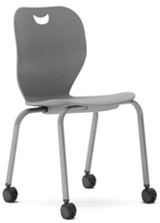 | 1.椅座面PP材质,抗冲击性、耐热性、耐低温性、耐化学药品性及电气性能优良。  2.钢架：采用冷轧钢板一次模具成型烤漆钢脚架，支撑系统钢制脚壁厚度≥2.0mm。  3.表面处理：采用环保静电喷塑粉处理工艺，在200摄氏度高温下静电喷雾式烤漆，喷雾厚度≥20um，膜厚均匀内外如一，耐湿热，耐冲击，耐腐蚀。  4.脚轮采用强化尼龙加纤轮。 | 把 | 6
72 | 文件柜 | 900*400*1800mm | 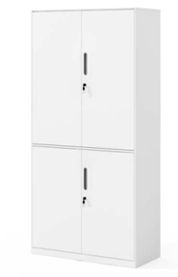 | 1.钢板：柜体采用裸板厚度≥0.7mm一级冷轧钢板，主支撑结构件采用≥1.2mm厚一级冷轧钢板，表面经去油除锈、酸洗磷化处理。采用环保静电喷塑粉处理工艺，在200摄氏度高温下静电喷雾式烤漆，喷雾厚度≥20um，膜厚均匀内外如一，耐湿热，耐冲击，耐腐蚀。  2.五金件：采用锁匙，配2把钥匙，10000次耐久测试和盐雾测试。 | 个 | 1
73 | 图书架 | 900*520*2000mm | 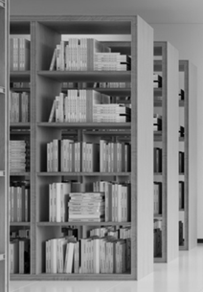 | 1.基材：板材采用三聚氰胺板，刨花板内材，符合ENF级环保标准，绿色环保产品,甲醛释放量≤0.025mg/m³经防潮、防虫、防腐处理，抗弯力强，不易变形。  2.封边用材：专用激光封边条，要求无任何填料、无刺激性气味、材料稳定。  3.封边工艺：采用激光封边工艺。 4、主体框架、层板都采用25MM厚的板材。 | 组 | 120
74 | 检录椅 | 575*655*900-1000mm | 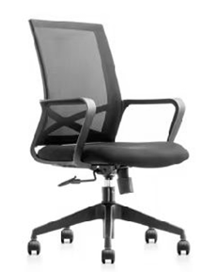 | 1.椅背采用透气网布面料，保持弹性，透气性强，兼具防污、防尘、易清洁等功能。  2.椅座面料采用弹力阻燃麻绒布面料，有多色可选，具备良好的耐磨性，防腿色、抗静电、抗污染、阻燃。  3.椅座内衬采用高弹性阻燃定型泡棉，环保胶水。  4.采用气压棒，伸缩50万次不漏气。  5.椅脚采用尼龙五星脚。脚轮采用ф50尼龙PU包边静音轮 ，最大承受压力1100kg。  6.人类功效学设计，机构具有倾仰锁定功能。 | 把 | 4
75 | 办公桌  （不含活动柜） | 2000*1000*750mm | 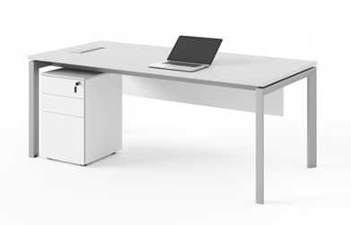 | 1.基材：板材采用三聚氰胺板，刨花板内材，符合ENF级环保标准，绿色环保产品,甲醛释放量≤0.025mg/m³经防潮、防虫、防腐处理，抗弯力强，不易变形。  2.封边用材：专用激光封边条，要求无任何填料、无刺激性气味、材料稳定。  3.封边工艺：采用激光封边工艺。  4.钢架：采用冷轧钢板一次模具成型烤漆钢脚架，支撑系统钢制脚壁厚度≥2.0mm。  5.表面处理：采用环保静电喷塑粉处理工艺，在200摄氏度高温下静电喷雾式烤漆，喷雾厚度≥20um，膜厚均匀内外如一，耐湿热，耐冲击，耐腐蚀。 6.台面采用25MM厚的板材。 | 张 | 1
76 | 休闲圆桌 | D800*750mm | 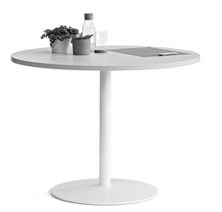 | 1.基材：板材采用三聚氰胺板，刨花板内材，符合ENF级环保标准，绿色环保产品,甲醛释放量≤0.025mg/m³经防潮、防虫、防腐处理，抗弯力强，不易变形。  2.封边用材：采用PVC材质≥2毫米厚封边条，经200摄氏度高温压制而成，可有效防止水气的侵入。  3.钢架：采用冷轧钢板一次模具成型烤漆钢脚架，支撑系统钢制脚壁厚度≥2.0mm。  4.表面处理：采用环保静电喷塑粉处理工艺，在200摄氏度高温下静电喷雾式烤漆，喷雾厚度≥20um，膜厚均匀内外如一，耐湿热，耐冲击，耐腐蚀。 5.台面采用25MM厚的板材。 | 张 | 2
77 | 休闲圆几 | D600*600mm | 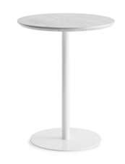 | 1.基材：板材采用三聚氰胺板，刨花板内材，符合ENF级环保标准，绿色环保产品,甲醛释放量≤0.025mg/m³经防潮、防虫、防腐处理，抗弯力强，不易变形。  2.封边用材：采用PVC材质≥2毫米厚封边条，经200摄氏度高温压制而成，可有效防止水气的侵入。  3.钢架：采用冷轧钢板一次模具成型烤漆钢脚架，支撑系统钢制脚壁厚度≥2.0mm。  4.表面处理：采用环保静电喷塑粉处理工艺，在200摄氏度高温下静电喷雾式烤漆，喷雾厚度≥20um，膜厚均匀内外如一，耐湿热，耐冲击，耐腐蚀。 5.台面采用25MM厚的板材。 | 张 | 2
78 | 阅读桌 | 1800*1200*750mm | 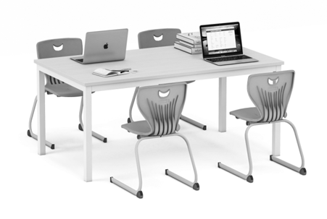 | 1.基材：板材采用三聚氰胺板，刨花板内材，符合ENF级环保标准，绿色环保产品,甲醛释放量≤0.025mg/m³经防潮、防虫、防腐处理，抗弯力强，不易变形。  2.封边用材：专用激光封边条，要求无任何填料、无刺激性气味、材料稳定。  3.封边工艺：采用激光封边工艺。  4.钢架：采用冷轧钢板一次模具成型烤漆钢脚架，支撑系统钢制脚壁厚度≥2.0mm。  5.表面处理：采用环保静电喷塑粉处理工艺，在200摄氏度高温下静电喷雾式烤漆，喷雾厚度≥20um，膜厚均匀内外如一，耐湿热，耐冲击，耐腐蚀。 6.台面采用25MM厚的板材。 | 张 | 5
79 | 休闲椅 | 482*475*748~814mm | 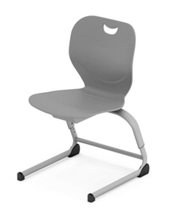 | 1.椅座面PP材质,抗冲击性、耐热性、耐低温性、耐化学药品性及电气性能优良。  2.钢架：采用冷轧钢板一次模具成型烤漆钢脚架，支撑系统钢制脚壁厚度≥2.0mm。螺丝升降。  3.表面处理：采用环保静电喷塑粉处理工艺，在200摄氏度高温下静电喷雾式烤漆，喷雾厚度≥20um，膜厚均匀内外如一，耐湿热，耐冲击，耐腐蚀。 | 把 | 32
80 | 图书岛柜 | 2400*1200*1200mm | 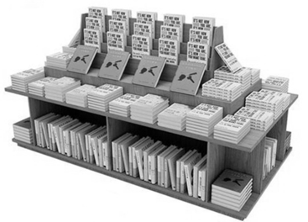 | 1.基材：板材采用三聚氰胺板，刨花板内材，符合ENF级环保标准，绿色环保产品,甲醛释放量≤0.025mg/m³经防潮、防虫、防腐处理，抗弯力强，不易变形。  2.封边用材：专用激光封边条，要求无任何填料、无刺激性气味、材料稳定。  3.封边工艺：采用激光封边工艺。 4.主体框架采用25MM厚的板材。 | 台 | 1
81 | 图书矮柜 | 900*400*1050mm | 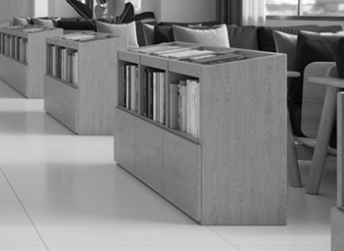 | 1.基材：板材采用三聚氰胺板，刨花板内材，符合ENF级环保标准，绿色环保产品,甲醛释放量≤0.025mg/m³经防潮、防虫、防腐处理，抗弯力强，不易变形。  2.封边用材：专用激光封边条，要求无任何填料、无刺激性气味、材料稳定。  3.封边工艺：采用激光封边工艺。  4.五金配件：采用锁匙，配2把钥匙，10000次耐久测试和盐雾测试，静音路轨，确保抽屉畅顺。 5.主体框架采用25MM厚的板材。 | 组 | 10
82 | 电子阅览椅 | 460*430*760mm | 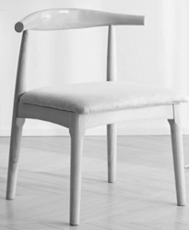 | 1.座面料采用弹力阻燃麻绒布面料，甲方可定制颜色，要求耐磨，防腿色、抗静电、抗污染、阻燃。  2.座面内衬采用高弹性阻燃定型泡棉。  3.框架：采用白腊木，防腐，坚固耐用。 | 把 | 11
83 | 教师椅 | 300*300*400-450mm | 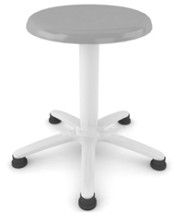 | 1.凳面材质：采用环保型ABS改性塑料一次性注塑成型。  2.表面细纹咬花，防滑不发光。 3.脚钢架材质及形状：椭圆形无缝钢管，全圆满焊接完成，结构牢固，经高温粉体烤漆处理，长时间使用也不会产生表面烤漆剥落现象。  4.脚轮采用强化尼龙加纤轮。  5.凳面可通过旋转螺杆来升降凳子高度。 | 张 | 13
84 | 学生凳 | 320*320*450-500mm | 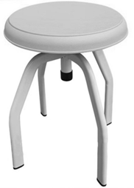 | 1.凳面材质：采用环保型PP塑料一次性注塑成型  2.表面细纹咬花，防滑不发光。 3.脚钢架材质及形状：椭圆形无缝钢管，全圆满焊接完成，结构牢固，经高温粉体烤漆处理，长时间使用也不会产生表面烤漆剥落现象。  4.脚垫材质：采用PP加耐磨纤维质塑料，实心倒勾式一体射出成型。 5.凳面可通过旋转螺杆来升降凳子高度。 | 张 | 336
85 | 美术桌 | 1600*800*750mm | 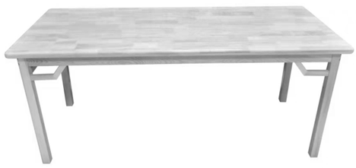 | 1.基材：采用橡胶木，特点平直，带有粗糙均匀纹理。  2.油漆：选用环保UV烤漆，漆面喷漆均匀，表面漆膜平整光亮。高光漆光滑好看对木质有更好的保护也容易打理。  3.工艺：双面打磨，双面上同等环保漆。工艺严谨，做工精细，均经过刨光、砂光、倒角、圆角处理，成品无毛刺、无裂纹，接缝自然。 | 张 | 8
86 | 美术凳 | 330*250*400mm | 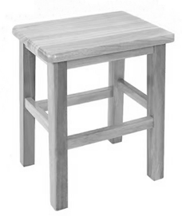 | 1.基材：采用橡胶木，特点平直，带有粗糙均匀纹理。  2.油漆：选用环保UV烤漆，漆面喷漆均匀，表面漆膜平整光亮。高光漆光滑好看对木质有更好的保护也容易打理。  3.工艺：双面打磨，双面上同等环保漆。工艺严谨，做工精细，均经过刨光、砂光、倒角、圆角处理，成品无毛刺、无裂纹，接缝自然。 | 张 | 97
87 | 三人位沙发 | 2040*800*720mm | 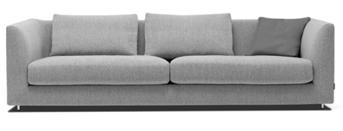 | 1.座、背面料采用弹力阻燃麻绒布面料，甲方可定制颜色，要求耐磨，防腿色、抗静电、抗污染、阻燃。  2.座、背内衬采用高弹性阻燃定型泡棉，环保胶水。  3.蛇型弹簧采用经过热处理的合金弹簧钢，经过防锈、退火处理。  4.内架采用白杨木实木框架，经过防蛀、防腐处理。 | 张 | 1
88 | 单人位沙发 | 890*800*720mm | 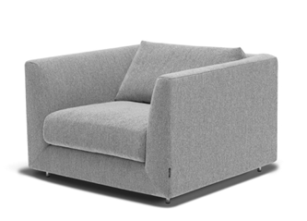 | 1.座、背面料采用弹力阻燃麻绒布面料，甲方可定制颜色，要求耐磨，防腿色、抗静电、抗污染、阻燃。  2.座、背内衬采用高弹性阻燃定型泡棉，环保胶水。  3.蛇型弹簧采用经过热处理的合金弹簧钢，经过防锈、退火处理。  4.内架采用白杨木实木框架，经过防蛀、防腐处理。 | 张 | 3
89 | 茶几 | 1200*600*350mm | 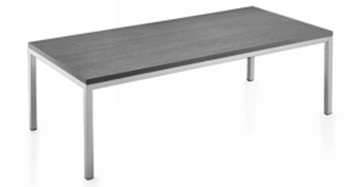 | 1.基材：板材采用三聚氰胺板，刨花板内材，符合ENF级环保标准，绿色环保产品,甲醛释放量≤0.025mg/m³经防潮、防虫、防腐处理，抗弯力强，不易变形。  2.封边用材：专用激光封边条，要求无任何填料、无刺激性气味、材料稳定。  3.封边工艺：采用激光封边工艺。  4.钢架：采用冷轧钢板一次模具成型烤漆钢脚架，支撑系统钢制脚壁厚度≥2.0mm。  5.表面处理：采用环保静电喷塑粉处理工艺，在200摄氏度高温下静电喷雾式烤漆，喷雾厚度≥20um，膜厚均匀内外如一，耐湿热，耐冲击，耐腐蚀。 6.板材采用25MM厚的板材。 | 个 | 1
90 | 边几 | D350*520mm | 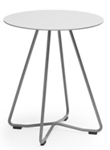 | 1.基材：板材采用三聚氰胺板，刨花板内材，符合ENF级环保标准，绿色环保产品,甲醛释放量≤0.025mg/m³经防潮、防虫、防腐处理，抗弯力强，不易变形。  2.封边用材：采用PVC材质≥2毫米厚封边条，经200摄氏度高温压制而成，可有效防止水气的侵入。  3.钢架：采用冷轧钢板一次模具成型烤漆钢脚架，支撑系统钢制脚壁厚度≥2.0mm。  4.表面处理：采用环保静电喷塑粉处理工艺，在200摄氏度高温下静电喷雾式烤漆，喷雾厚度≥20um，膜厚均匀内外如一，耐湿热，耐冲击，耐腐蚀。 | 个 | 1
91 | 办公桌 | 1400*600*750mm | 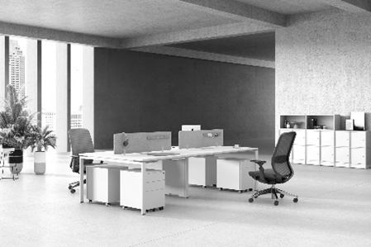 | 1.基材：板材采用三聚氰胺板，刨花板内材，符合ENF级环保标准，绿色环保产品,甲醛释放量≤0.025mg/m³经防潮、防虫、防腐处理，抗弯力强，不易变形。  2.封边用材：专用激光封边条，要求无任何填料、无刺激性气味、材料稳定。  3.封边工艺：采用激光封边工艺。  4.钢架：采用冷轧钢板一次模具成型烤漆钢脚架，支撑系统钢制脚壁厚度≥2.0mm。  5.表面处理：采用环保静电喷塑粉处理工艺，在200摄氏度高温下静电喷雾式烤漆，喷雾厚度≥20um，膜厚均匀内外如一，耐湿热，耐冲击，耐腐蚀。 6.台面采用25MM厚的板材，钢制屏风。 | 张 | 1
92 | 办公椅 | 620*700*1140-1240mm | 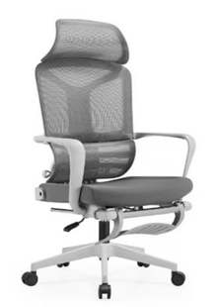  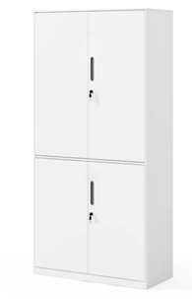 | 1.椅背采用透气网布面料，保持弹性，透气性强，兼具防污、防尘、易清洁等功能。  2.椅座面料采用弹力阻燃麻绒布面料，有多色可选，具备良好的耐磨性，防腿色、抗静电、抗污染、阻燃。  3.椅座内衬采用高弹性阻燃定型泡棉，环保胶水。  4.采用气压棒，伸缩50万次不漏气。  5.椅脚采用尼龙五星脚。脚轮采用ф50尼龙PU包边静音轮 ，最大承受压力1100kg。  6.人类功效学设计，机构具有倾仰锁定功能。 | 把 | 1
93 | 文件柜 | 900*400*1800mm |  | 1.钢板：柜体采用裸板厚度≥0.7mm一级冷轧钢板，主支撑结构件采用≥1.2mm厚一级冷轧钢板，表面经去油除锈、酸洗磷化处理。采用环保静电喷塑粉处理工艺，在200摄氏度高温下静电喷雾式烤漆，喷雾厚度≥20um，膜厚均匀内外如一，耐湿热，耐冲击，耐腐蚀。  2.五金件：采用锁匙，配2把钥匙，10000次耐久测试和盐雾测试。 | 个 | 2
94 | 诊察桌 | 1200*600*750mm | 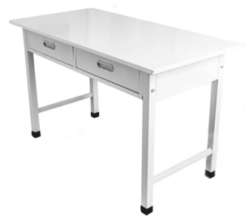  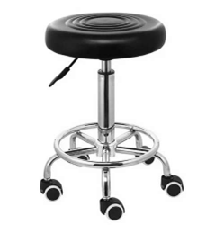 | 1.钢板：采用裸板厚度≥0.7mm一级冷轧钢板，主支撑结构件采用≥1.2mm厚一级冷轧钢板，表面经去油除锈、酸洗磷化处理。采用环保静电喷塑粉处理工艺，在200摄氏度高温下静电喷雾式烤漆，喷雾厚度≥20um，膜厚均匀内外如一，耐湿热，耐冲击，耐腐蚀。  2.五金配件：采用锁匙，配2把钥匙，10000次耐久测试和盐雾测试，静音路轨，确保抽屉畅顺。 | 张 | 1
95 | 诊察凳 | 330*330*440-580mm |  | 1.座面料采用西皮，厚度≥1.2mm。  2.椅座内衬要求高弹性阻燃定型泡棉。  3.四级气压棒，伸缩50万次不漏气。  4.采用铝合金五星脚。脚轮采用强化6分电镀PU静音轮，最大承受压力1100kg。 | 把 | 1
96 | 教师电脑桌 | 1400*600*750mm  （单人桌） | 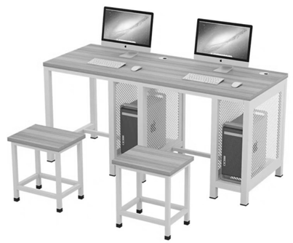 | 1.基材：板材采用三聚氰胺板，刨花板内材，符合ENF级环保标准，绿色环保产品,甲醛释放量≤0.025mg/m³经防潮、防虫、防腐处理，抗弯力强，不易变形。  2.封边用材：专用激光封边条，要求无任何填料、无刺激性气味、材料稳定。  3.封边工艺：采用激光封边工艺。  4.钢架：采用冷轧钢板一次模具成型烤漆钢脚架，支撑系统钢制脚壁厚度≥2.0mm。  5.表面处理：采用环保静电喷塑粉处理工艺，在200摄氏度高温下静电喷雾式烤漆，喷雾厚度≥20um，膜厚均匀内外如一，耐湿热，耐冲击，耐腐蚀。 6.台面是采用25MM厚的板材，配置单人主机箱-教师款款式。 | 张 | 2
97 | 双人学生桌 | 1400*600*750mm  （双人桌） | 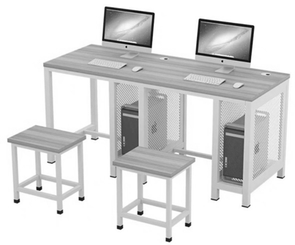 | 1.基材：板材采用三聚氰胺板，刨花板内材，符合ENF级环保标准，绿色环保产品,甲醛释放量≤0.025mg/m³经防潮、防虫、防腐处理，抗弯力强，不易变形。  2.封边用材：专用激光封边条，要求无任何填料、无刺激性气味、材料稳定。  3.封边工艺：采用激光封边工艺。  4.钢架：采用冷轧钢板一次模具成型烤漆钢脚架，支撑系统钢制脚壁厚度≥2.0mm。  5.表面处理：采用环保静电喷塑粉处理工艺，在200摄氏度高温下静电喷雾式烤漆，喷雾厚度≥20um，膜厚均匀内外如一，耐湿热，耐冲击，耐腐蚀。 6.台面是采用25MM厚的板材，配置双人主机箱-学生款款式。 | 张 | 48
98 | 电脑凳 | 340*240*420mm | 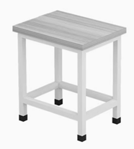 | 1.基材：板材采用三聚氰胺板，刨花板内材，符合ENF级环保标准，绿色环保产品,甲醛释放量≤0.025mg/m³经防潮、防虫、防腐处理，抗弯力强，不易变形。  2.封边用材：专用激光封边条，要求无任何填料、无刺激性气味、材料稳定。  3.封边工艺：采用激光封边工艺。  4.钢架：采用冷轧钢板一次模具成型烤漆钢脚架，支撑系统钢制脚壁厚度≥2.0mm。  5.表面处理：采用环保静电喷塑粉处理工艺，在200摄氏度高温下静电喷雾式烤漆，喷雾厚度≥20um，膜厚均匀内外如一，耐湿热，耐冲击，耐腐蚀。 | 张 | 98
99 | 教师椅 | 300*300*400-450mm |  | 1.凳面材质：采用环保型ABS改性塑料一次性注塑成型  2.表面细纹咬花，防滑不发光。 3.脚钢架材质及形状：椭圆形无缝钢管，全圆满焊接完成，结构牢固，经高温粉体烤漆处理，长时间使用也不会产生表面烤漆剥落现象。  4.脚轮采用强化尼龙加纤轮。  5.凳面可通过旋转螺杆来升降凳子高度。 | 张 | 1
100 | 学生凳 | 320*320*450-500mm |  | 1.凳面材质：采用环保型PP塑料一次性注塑成型  2.表面细纹咬花，防滑不发光。 3.脚钢架材质及形状：椭圆形无缝钢管，全圆满焊接完成，结构牢固，经高温粉体烤漆处理，长时间使用也不会产生表面烤漆剥落现象。  4.脚垫材质：采用PP加耐磨纤维质塑料，实心倒勾式一体射出成型。 5.凳面可通过旋转螺杆来升降凳子高度。 | 张 | 49

本次采购的核心产品:书包柜1（序号2），教师办公桌1(L型屏风工位）（清单序号6）。 提供相同品牌产品且通过资格审查、符合性审查的不同投标人参加同一合同项下投标的，按一家投标人计算，评审后得分最高的同品牌投标人获得中标人推荐资格;评审得分相同的，由报价较低的投标人获得中标人推荐资格，如报价也相同，则采取随机抽取方式确定，其他同品牌投标人不作为中标候选人。非单一产品采购项目，多家投标人提供的核心产品品牌相同的，按上述规定处理。
二、节能环保产品要求：
★若本次采购货物为节能产品政府采购品目清单中规定的政府强制采购产品（无），投标人需在标书内提供投标产品有效期内的节能产品认证证书复印件或网页查询截图。
三、其他说明：
1、预付款支付时间：合同签订后，预付款支付比例：合同金额的30%。
合同签订后甲方支付合同价款的30%的货款，货物到现场后付至合同金额的50%，货物经甲方验收合格后付至合同金额的70%，完成验收后60天内付清剩余款项。
2、质量保修范围和保修期及售后服务
2.1乙方应按招标文件规定的货物性能、技术要求、质量标准向甲方提供未经使用的全新产品。
2.2乙方提供的货物在质量期内因货物本身的质量问题发生故障，乙方应负责免费更换。对达不到技术要求者，根据实际情况，经双方协商，可按以下办法处理：
⑴更换：由乙方承担所发生的全部费用。
⑵贬值处理：由甲乙双方合议定价。
⑶退货处理：乙方应退还甲方支付的合同款，同时应承担该货物的直接费用（运输、保险、检验、货款利息及银行手续费等）。
3.3 如在使用过程中发生质量问题，乙方在接到甲方通知后在_2__小时内到达甲方现场。
3.4 在质保期内，乙方应对货物出现的质量及安全问题负责处理解决并承担一切费用。
3.5上述的货物免费保修期为 2 年（自交货验收合格之日起计），因人为因素出现的故障不在免费保修范围内。超过保修期的机器设备，终生维修，维修时只收部件成本费。
本项目不接受进口产品投标.
采购标的对应的中小企业划分标准所属行业：工业

第五章 评标方法与评标标准

采用综合评分法的，评标结果按评审后得分由高到低顺序排列。得分相同的，按投标报价由低到高顺序排列。得分且投标报价相同的并列。投标文件满足招标文件全部实质性要求，且按照评审因素的量化指标评审得分最高的投标人为中标候选人。本项目选取1名中标候选人。
政府采购政策功能落实
专门面向中小企业采购的项目或者采购包，不再执行价格评审优惠的扶持政策。
评标方法与评标标准

一、评分标准：
（一）价格分：30分
1.投标总报价低于或等于财政预算价格的，为有效投标报价。超财政预算的投标报价为无效投标报价。无效投标报价的投标文件不进行评审，也不得标。
2.价格分采用低价优先法计算，即满足招标文件要求且投标价格最低的投标报价为评标基准价。响应单位的价格分按照下列公式计算（计算结果四舍五入保留两位小数）。
投标报价得分=（评标基准价/投标报价）*价格权重*100，小数点后保留两位。
（二）技术分：70分
序号 | 评分项目 | 内容 | 分值
一 | 材料质量 |  | 27
1 | 原材料检测报告 | 提供下表中检测产品的检测报告扫描件并加盖投标单位公章（如报告内容不全导致无法确认报告的各项要求的，或字迹模糊不清无法辨认的都视为未提供。每份检测报告3分，不提供或不按要求提供不得分，最高得 18分。）  1、检测报告应为具有检验检测资质的检测机构出具，检测机构应通过相应的CMA认证，检测报告页面必须有CMA认证标志；  2、检测报告中的检测（判定）依据必须参照现行国家（或行业）标准；  3、检测报告中下表所列必须包含的检测项目检测结果应为合格。  （1）刨花板：检测内容须包括：甲醛释放量≤0.025 mg/m³，理化性能(含水率，板内密度偏差，静曲强度(MOR)，弹性模量(MOE），内胶合强度，表面胶合强度，2h吸水厚度膨胀率，握螺钉力)，挥发性有机化合物【苯，甲苯，二甲苯，总挥发性有机化合物(TVOC)】。  （2）中密度板：检测内容须包括：甲醛释放量≤0.025 mg/m³，理化性能(含水率，密度，板内密度偏差)，物理力学性能(内胶合强度，静曲强度，弹性模量，表面胶合强度)，挥发性有机化合物【苯，甲苯，二甲苯，总挥发性有机化合物(TVOC)】。  （3）胶水：检测内容须包括：游离甲醛≤0.05 g/kg，苯不得检出，甲苯+乙苯+二甲苯不得检出，卤代烃不得检出，总挥发性有机物≤40 g/L。  （4）塑粉（热固性粉末涂料）检测：检测内容须包括：粉末涂料的基本要求【外观，筛余物(125um)，附着力-干附着力，铅笔硬度（内聚破坏中擦伤），弯曲试验，耐酸性（3%质量分数盐酸溶液），耐碱性（5%质量分数氢氧化钠溶液），耐冲击性（正向冲击）】。  （5）封边条：检测内容须包括：理化性能【耐干热性，耐磨性，耐开裂性（耐龟裂性），耐老化性，耐冷热循环性，耐光色牢度（灰色样卡）】,有害物质限量【甲醛释放量，氯乙烯单体，可迁移元素（铅、镉、铬、汞、锑、钡、硒、砷），邻苯二甲酸酯的总量，多溴联苯，多溴联苯醚】。  （6）麻绒布料：检测内容须包括：有害物质限量（pH值，甲醛,五氯苯酚，可萃取的重金属，富马酸二甲酯），可分解致癌芳香胺染料，色牢度（沾色）（耐水，耐酸汗渍，耐碱汗渍，耐干摩擦），异味。 | 18
2 | 成品检测报告 | 提供所投产品清单教师办公桌1(L型屏风工位）（清单序号6）、办公椅（清单序号9）、会议桌（清单序号63） 的类似品类同一生产厂家的成品检测报告（如报告内容不全导致无法确认报告的各项要求的，或字迹模糊不清无法辨认的都视为未提供。每份检测报告3分，不提供或不按要求提供不得分，否则不得分。）  1、检测报告应为具有检验检测资质的检测机构出具，检测机构应通过相应的CMA认证，检测报告页面必须有CMA认证标志；  2、检测报告中的检测（判定）依据必须参照现行国家（或行业）标准；  3、检测报告中下表所列必须包含的检测项目检测结果应为合格。  （1）教师办公桌1(L型屏风工位）（清单序号6）：检测内容须包括：尺寸（高度，厚度，宽度，工作台面高，中间净空高）,产品有害物质（甲醛释放量，苯，甲苯，二甲苯，TVOC，家具涂层可迁移元素-铅、镉、铬、汞、锑、钡、硒、砷），承载屏风稳定性，安全性（剪切和挤压点，孔及间隙），产品表面涂层理化性能（金属喷涂层厚度）。  （2）办公椅（清单序号9）：检测内容须包括：主要尺寸（座高，座深，座宽，背高，升降行程，扶手内宽，扶手高，实际值与设计尺寸的偏差），外观（塑料件外观，软、硬包件外观，金属件外观，涂层和镀层，其他外观要求），理化性能（密度，回弹性，75%压缩永久变形，干摩擦色牢度，耐盐雾），产品有害物质（甲醛释放量，苯，甲苯，二甲苯，TVOC，家具涂层可迁移元素-铅、镉、铬、汞、锑、钡、硒、砷，可分解芳香胺燃料，多环芳烃，纺织品中五氯苯酚），阻燃性。  （3）文件柜（清单序号3）：检测内容须包括：形状和位置公差（翘曲度，平整度，邻边垂直度，位差度，分缝，底脚平稳性）， 软、硬质覆面（耐冷热循环，耐干热，耐湿热，耐划痕，耐污染性能，耐磨性，抗冲击，耐光色牢度），有害物质限量（甲醛释放量，挥发性有机化合物，可迁移有害元素）， 力学性能（柜类强度和耐久性），外观要求（木工要求，塑料件，五金件，软硬质覆面人造板）。 | 9
二 | 企业给定评分 |  | 8
1 | 体系认证证书 | 投标单位或所投产品生产厂家具有有效期内的①质量管理体系认证证书、②环境管理体系认证证书，每项得2分，没有不得分，最高4分。（投标文件中须提供有效期内证书复印件，并加盖投标单位公章，否则不得分） | 4
2 | 绿色采购 | 投标单位或所投产品生产厂家具有有效期内的“中国环境标志产品认证证书” （认证范围包含金属家具、实木类家具），认证范围每有一项得1分，没有不得分，最高2分。（投标文件中提供证书复印件并加盖投标单位公章，否则不得分） | 2
3 | 环保产品认证证书 | 投标单位或所投产品生产厂家具有有效期内的中国环保产品认证证书，（认证范围包含木制办公家具、金属办公家具），认证范围每有一项得1分，没有不得分，最高2分。（投标文件中提供证书复印件并加盖投标单位公章，否则不得分） | 2
三 | 产品深化方案设计比较 |  | 18
1 | 产品深化方案设计 | 投标单位须提供家具清单中下述产品的三视图及效果彩图、部件结构图、生产工艺图：  1、讲台（序号1）2、书包柜1（序号2）3、书包柜2（序号3）4、教师办公桌1(L型屏风工位）（清单序号6）5、办公桌（序号49）；6、会议桌（序号63）；总计6套，包含①三视图（主视图、左视图、俯视图）及效果彩图、②部件结构图、③生产工艺图。  每套图纸清晰完整、完全满足招标清单内实际采购需求样式、工艺结构的每套每项得1分，有一处内容不合理或错误的得0.5分，未提供或出现二处及以上内容不合理或错误的此项不得分。每种产品最高得3分，最高分15分。  注：以上内容“不合理”、“错误”是指：存在不适用产品设计实际情况、套用其他无关内容、内容不完整、与本项目履约无关、逻辑存在漏洞以及不满足采购文件要求的其他情况。 | 18
四 | 生产、供货及售后服务比较 |  | 17
1 | 项目整体实施方案 | 1、投标单位提供本项目的实施方案，具体包括①整体进度安排、②质量保证措施。  方案完整，符合本项目实际需求的，每项得2分，投标单位提供方案中每项内容有一处内容不合理不错误的得1分，未提供或出现二处以上内容不合理或错误的此项不得分；  本项最高4分。  2、投标单位提供本项目的供货安装方案，具体包括①供货方案、②安装人员配备方案。  方案完整，符合本项目实际需求的，每项得2分，投标单位提供方案中每项内容有一处内容不合理不错误的得1分，未提供或出现二处以上内容不合理或错误的此项不得分；  本项最高4分。  注：以上内容“不合理”、“错误”是指：存在不适用交货实施方案实际情况，套用其他无关内容、内容不完整、与本项目履约无关、逻辑存在漏洞以及不满足采购文件要求的其他情况。 | 8
2 | 售后服务方案 | 投标单位提供本项目的售后服务方案，具体包括①售后服务体系及方式、②售后服务团队人员配备及分工。  方案完整，符合本项目实际需求的，每项得2分，投标单位提供方案中每项内容有一处内容不合理不错误的得1分，未提供或出现二处以上内容不合理或错误的此项不得分；  本项最高4分。  注：以上内容“不合理”、“错误”是指：存在不适用交货实施方案实际情况，套用其他无关内容、内容不完整、与本项目履约无关、逻辑存在漏洞以及不满足采购文件要求的其他情况。 | 4
3 | 售后服务时间 | 供应商须作出售后服务维修时间响应承诺，承诺在16小时内完成采购人维修要求的得5分，承诺在16-20小时（含16小时，不含20小时）完成采购人维修要求的得3分，承诺在20-23（含20小时，不含23小时）小时完成采购人维修要求的得1分，承诺超过23小时完成采购人维修要求的不得分） | 5

第六章 投标文件格式

投 标 文 件

项 目 名 称：
项 目 编 号：
投标人名称 ：（加盖CA电子公章）
日 期 ：

★一、法人或者其他组织的营业执照等证明文件，自然人的身份证明

★二、2024年度经审计的财务报告或投标截止前六个月内银行金融机构出具的资信证明

★三、依法缴纳税收和社会保障资金的相关材料
提供提交投标文件截止时间前一年内至少一个月依法缴纳税收及缴纳社会保障资金的证明材料。投标人依法享受缓缴、免缴税收、社会保障资金的提供证明材料。

★四、具备履行合同所必需的设备和专业技术能力的书面声明
我单位郑重声明：我单位具备履行本项采购合同所必需的设备和专业技术能力，为履行本项采购合同我公司具备如下主要设备和主要专业技术能力：
主要设备有： 。
主要专业技术能力有： 。

★五、参加政府采购活动前 3 年内在经营活动中没有重大违法记录的书面声明
声 明
我单位郑重声明：参加本次政府采购活动前 3 年内，我单位在经营活动中没有因违法经营受到刑事处罚或者责令停产停业、吊销许可证或者执照、较大数额罚款等行政处罚。
★六：关于资格文件的声明函
声 明
本公司愿就由贵单位组织实施的编号为 号的招标活动进行投标。本公司所提交的投标文件中所有关于投标资格的文件、证明和陈述均是真实的、有效的、准确的。若与真实情况不符，本公司愿意承担由此而产生的一切后果。本公司愿意提供招标文件中要求的所有资料，本公司承诺我单位符合招标文件投标单位须知要求中“合格投标单位的一般条件”的资格要求。

★七、特定资格要求的证明文件
如果本项目申请人的特定资格要求中要求提供的，必须提供。

★八、法人授权书
本授权书声明：____________（投标人名称）授权________________（被授权人的姓名）为我方就JSZC- 号项目采购活动的合法代理人，以本单位名义全权处理一切与该项目采购有关的事务。
本授权书于______年____月____日起生效，特此声明。
被授权人身份证号码：
被授权人联系电话：（手机）
授权单位名称：（加盖CA电子公章）
单位地址：
日期：

★九、投标函
致：苏州市公共资源交易中心吴江分中心
根据贵方的JSZC-320***号招标文件，正式授权下述签字人______(姓名)代表我方______________（投标人的名称），全权处理本次项目投标的有关事宜。
据此函，__________签字人兹宣布同意如下：
1.按招标文件规定的各项要求，向买方提供所需服务（包含与服务相关的货物）。
2.我们完全理解贵方不一定将合同授予最低报价的投标人。
3.我们已详细审核全部招标文件及其有效补充文件，我们知道必须放弃提出含糊不清或误解问题的权利。
4.我们同意从规定的开标日期起遵循本投标文件，并在规定的投标有效期期满之前均具有约束力。
5.同意向贵方提供贵方可能另外要求的与投标有关的任何证据或资料，并保证我方已提供和将要提供的文件是真实的、准确的。
6.一旦我方中标,我方将根据招标文件的规定，严格履行合同的责任和义务,并保证在招标文件规定的时间完成项目，交付买方验收、使用。
7.与本投标有关的正式通讯地址为：
地 址：
邮 编：
电 话：
传 真：
投标人开户行：
账 号：
日 期：________年____月____日

十、中小企业声明函（货物）
本公司（联合体）郑重声明，根据《政府采购促进中小企业发展管理办法》（财库﹝2020﹞46 号）的规定，本公司（联合体）参加 （单位名称）的 （项目名称）采购活动，提供的货物全部由符合政策要求的中小企业制造。相关企业（含联合体中的中小企业、签订分包意向协议的中小企业）的具体情况如下：
1. （标的名称），属于（采购文件中明确的所属行业）；制造商为 （企业名称），从业人员 人，营业收入为 万元，资产总额为 万元，属于 （中型企业、小型企业、微型企业）；
2. （标的名称），属于（采购文件中明确的所属行业）；制造商为 （企业名称），从业人员 人，营业收入为 万元，资产总额为 万元，属于 （中型企业、小型企业、微型企业）；
……
以上企业，不属于大企业的分支机构，不存在控股股东为大企业的情形，也不存在与大企业的负责人为同一人的情形。
本企业对上述声明内容的真实性负责。如有虚假，将依法承担相应责任。

企业名称（盖章）：
日期：

备注：从业人员、营业收入、资产总额填报上一年度数据，无上一年度数据的新成立企业可不填报，如未对（中型企业、小型企业、微型企业）进行填写，视同非中小微企业，不可享受相应优惠。一个项目中包含多项货物采购的，须所有标的均为中小微企业生产产品才可给予价格折扣。
十一、残疾人福利性单位声明函
本单位郑重声明，根据《财政部 民政部 中国残疾人联合会关于促进残疾人就业政府采购政策的通知》（财库〔2017〕 141号）的规定，本单位为符合条件的残疾人福利性单位，且本单位参加______单位的采购文件编号为______的 项目（分包号：**）采购活动由本单位提供服务。
本单位对上述声明的真实性负责。如有虚假，将依法承担相应责任。

（备注：1、供应商如不提供此声明函，价格将不做相应扣除。2、中标人为残疾人福利单位的，此声明函将随中标结果同时公告，接受社会监督）

供应商全称（加盖CA电子公章）：
日 期：

★十二、投标分项报价表（分包号：***）
序号 | 1 | 2 | 3 | 4 | 5 | 6 | 7 | 8
1 | 产品  名称 | 品牌 | 规格  型号 | 产地 | 交付期 | 数量 | 分项单价 | 分项总价
2
3
4
… | ……
投标总报价（人民币：元）
备注：1.投标报价采用总承包方式，“投标总报价”应包括所投货物（包含与货物相关的服务）费用、安装调试费、测试验收费、培训费、运行维护费用、税金、国际国内运输保险、报关清关、开证、办理全套免税手续费用及其他有关的为完成本项目发生的所有费用，招标文件中另有规定的除外。2. “投标分项报价表”中“投标总报价”数额应当与“开标一览表”中“投标总报价”数额一致。

★十三、技术要求响应及偏离表（分包号：**）
序号 | 招标文件要求 | 投标响应情况 | 超出、符合或偏离 | 证明  材料
 | ……
注： 行数不够，可自行添加。

★十四、商务要求响应及偏离表（分包号：**）
序号 | 招标文件要求 | 投标响应情况 | 超出、符合或偏离 | 证明  材料
注： 行数不够，可自行添加。

★十五、开标一览表
投标人全称（加盖CA电子签章）：
项目名称：
招标编号： 分包号：
投标总报价
小写： （人民币：元）

日期： 年 月 日

质疑函范本
一、质疑供应商基本信息
质疑供应商：
地址： 邮编：
联系人： 联系电话：
授权代表：
联系电话：
地址： 邮编：
二、质疑项目基本情况
质疑项目的名称：
质疑项目的编号： 包号：
采购人名称：
采购文件获取日期：
三、质疑事项具体内容
质疑事项1：
事实依据：

法律依据：

质疑事项2
……
四、与质疑事项相关的质疑请求
请求：
签字(签章)： 公章：
日期：
质疑函制作说明：
1.供应商提出质疑时，应提交质疑函和必要的证明材料。
2.质疑供应商若委托代理人进行质疑的，质疑函应按要求列明“授权代表”的有关内容，并在附件中提交由质疑供应商签署的授权委托书。授权委托书应载明代理人的姓名或者名称、代理事项、具体权限、期限和相关事项。
3.质疑供应商若对项目的某一分包进行质疑，质疑函中应列明具体分包号。
4.质疑函的质疑事项应具体、明确，并有必要的事实依据和法律依据。
5.质疑函的质疑请求应与质疑事项相关。
6.质疑供应商为自然人的，质疑函应由本人签字；质疑供应商为法人或者其他组织的，质疑函应由法定代表人、主要负责人，或者其授权代表签字或者盖章，并加盖公章。

